SKRIPSI
RANCANG BANGUN APLIKASI MOBILE BERBASIS STABLE DIFFUSION DENGAN FINE-TUNING LORA DAN API BMKG UNTUK
SIMULASI ROTASI TANAM ADAPTIF IKLIM DI WILAYAH AIKMEL



GAUS ABDUL ROZAK
NIM. 220602210

PROGRAM STUDI INFORMATIKA
FAKULTAS TEKNIK
UNIVERSITAS HAMZANWADI
2026

SKRIPSI
RANCANG BANGUN APLIKASI MOBILE BERBASIS STABLE DIFFUSION DENGAN FINE-TUNING LORA DAN API BMKG UNTUK
SIMULASI ROTASI TANAM ADAPTIF IKLIM DI WILAYAH AIKMEL

GAUS ABDUL ROZAK
NIM. 220602210

PROGRAM STUDI INFORMATIKA
FAKULTAS TEKNIK
UNIVERSITAS HAMZANWADI
2026

HALAMAN PERNYATAAN
Saya menyatakan dengan sesungguhnya bahwa Skripsi yang saya susun sebagai syarat untuk memperoleh gelar Sarjana Komputer pada Program Studi Informatika Fakultas Teknik Universitas Hamzanwadi seluruhnya merupakan hasil karya sendiri.
Adapun bagian-bagian tertentu dalam penulisan Skripsi yang saya kutip dari hasil karya orang lain telah dituliskan sumbernya secara jelas sesuai dengan norma, kaidah, dan etika penulisan.
Apabila di kemudian hari ditemukan seluruh atau sebagian Skripsi ini bukan hasil karya sendiri atau adanya plagiat dalam bagian-bagian tertentu, saya bersedia menerima sanksi pencabutan gelar akademik yang saya sandang dan sanksi-sanksi lainnya sesuai dengan peraturan perundangan yang berlaku.
Selong, juli 2026

Yang membuat pernyataan

Gaus Abdul Rozak
220602210

HALAMAN PERSETUJUAN
RANCANG BANGUN APLIKASI MOBILE BERBASIS STABLE DIFFUSION DENGAN FINE-TUNING LORA DAN API BMKG UNTUK SIMULASI ROTASI TANAM ADAPTIF IKLIM DI WILAYAH AIKMEL

GAUS ABDUL ROZAK
NIM. 220602210

Pancor, April 2026

Pembimbing 1 | Pembimbing 2
JUMAWAL, M.Kom. | LALU KERTA WIJAYA, M.Pd
NUPTK. 9546775676130142 | NUPTK. 6563759660130473

Mengetahui,
Koordinator Program Studi Teknik Informatika

ARIS SUDIANTO, M.Kom
NUPTK. 7943764665110052

HALAMAN PENGESAHAN

ABSTRAK

ABSTRACT

KATA PENGANTAR
Puji syukur panjatkan kehadirat Tuhan Yang Maha Esa karena atas rahmat dan hidayah-Nya sehingga penulis dapat menyelesaikan skripsi yang berjudul “Rancang Bangun Aplikasi Mobile Berbasis Stable Diffusion Dengan Fine-Tuning Lora dan API BMKG untuk Simulasi Rotasi Tanam Adaptif Iklim Di Wilayah Aikmel”. Dalam penulisan skripsi ini menulis menyadari bahwa tanpa bimbingan dan bantuan dari berbagai pihak, skripsi ini tidak akan selesai karena itu penulis mengucapkan terimakasih kepada:
- Ibu Dr. Ir. Hj. Sitti Rohmi Djalilah, M.Pd., selaku Rektor Universitas Hamzanwadi.
- Bapak Dr. H. Muhammad Djamaluddin, BE. M.Kom., selaku Dekan Fakultas Teknik Universitas Hamzanwadi.
- Bapak Aris Sudianto, M.Kom., selaku Koordinator Program Studi Teknik Informatika Fakultas Teknik Universitas Hamzanwadi.
- Bapak Jumawal, M.Kom, dan Bapak Lalu Kerta Wijaya, M.Pd. selaku dosen pembimbing skripsi yang telah memberikan bimbingan dan masukan kepada penulis.
Penulis menyadari bahwa skripsi ini masih memiliki banyak kekurangan dalam penyusunannya, oleh karena itu kritik dan saran dari pembaca sangat diharapkan. Semoga proposal skripsi ini memberikan manfaat bagi semua pihak.
Selong, April 2026
Penulis,

GAUS ABDUL ROZAK
NIM. 220602210

DAFTAR ISI
SKRIPSI i
HALAMAN PERNYATAAN ii
HALAMAN PERSETUJUAN iii
HALAMAN PENGESAHAN iv
ABSTRAK v
ABSTRACT vi
KATA PENGANTAR vii
DAFTAR ISI viii
DAFTAR TABEL xi
DAFTAR GAMBAR xii
BAB I PENDAHULUAN 1
1.1 Latar Belakang Masalah 1
1.2 Rumusan Masalah 3
1.3 Batasan Masalah 3
1.4 Tujuan dan Manfaat Penelitian 5
1.4.1 Tujuan Penelitian 5
1.4.2 Manfaat Penelitian 5
1.5 Sistematika Penulisan 6
BAB II TINJAUAN PUSTAKA 8
2.1 Penelitian Terkait 8
2.2 Landasan Teori 13
2.2.1 Rotasi Tanam dan Adaptasi Iklim 13
2.2.2 Cuaca, Iklim, dan Data BMKG 13
2.2.3 Aplikasi Mobile 14
2.2.4 Flutter 14
2.2.5 API dan REST API 14
2.2.6 Stable Diffusion 15
2.2.7 Fine-Tuning dan Low-Rank Adaptation (LoRA) 15
2.2.8 Sistem Pendukung Keputusan dan Rule-Based System 15
2.2.9 Unified Modeling Language (UML) 16
2.2.10 Entity Relationship Diagram (ERD) 16
2.2.11 Black Box Testing 16
2.2.12 Inference dan Evaluasi Teknis Model 17
BAB III METODE PENELITIAN 18
3.1 Gambaran Umum Objek Penelitian 18
3.1.1 Metode Penelitian 19
3.1.2 Jenis dan Sumber Data 22
3.1.3 Metode Pengumpulan Data 23
3.2 Lokasi dan Waktu Penelitian 24
3.3 Analisis Sistem 24
3.3.1 Analisis Sistem yang Berjalan 24
3.3.2 Analisis Sistem yang Diusulkan 25
3.4 Analisis Kebutuhan Sistem 27
3.4.1 Kebutuhan Perangkat Keras (Hardware) 27
3.4.2 Kebutuhan Perangkat Lunak (Software) 28
3.4.3 Kebutuhan Brainware 29
3.5 Perancangan Sistem 30
3.5.1 Use Case Diagram 30
3.5.2 Activity Diagram 31
3.5.3 Arsitektur Sistem 33
3.5.4 Entity Relationship Diagram (ERD) 34
3.5.5 Perancangan Rule-Based Engine dan Decision Table 34
3.5.6 Perancangan Fine-Tuning Stable Diffusion dengan LoRA 36
3.5.7 Rancangan Antarmuka 37
BAB IV HASIL DAN PEMBAHASAN 43
BAB V PENUTUP 44
DAFTAR PUSTAKA 45

DAFTAR TABEL
Tabel 3.1 Jenis dan Sumber Data 22
Tabel 3.2 Perbandingan Sistem Yang berjalan dan Yang Diusulkan 27
Tabel 3.3 Kebutuhan Perangkat Keras 28
Tabel 3.4 Kebutuhan Perangkat Lunak 29
Tabel 3.5 Kebutuhan Brainware 30
Tabel 3.6 Decision Tabel Rekomendasi Rotasi Tanam 35
Tabel 3.7 Konfigurasi Fine-Tuning LoRA 37

DAFTAR GAMBAR
Gambar 3.1 Alur Penelitian 19
Gambar 3.2 Analisis Sistem Yang Berjalan 25
Gambar 3.3 Analisis Sistem Yang Diusulkan 26
Gambar 3.4 Use Case Diagram 31
Gambar 3.5 Activity Diagram Proses Rekomendasi dan Simulasi Visual 32
Gambar 3.6 Arsitektur Sitem 33
Gambar 3.7 Entity Relationship Diagram Sistem 34
Gambar 3.8 Flowchart Rule-Based Engine 36
Gambar 3.9 Halaman Beranda dan Informasi Cuaca 38
Gambar 3.10 Halaman Input Kondisi Lahan 39
Gambar 3.11 Halaman Hasil Rekomendasi 40
Gambar 3.12 Halaman Simulasi Visual 41
Gambar 3.13 Halaman Riwayat Rekomendasi 42

BAB I
PENDAHULUAN

Latar Belakang Masalah
Sektor pertanian merupakan salah satu bidang yang memiliki keterkaitan erat dengan kondisi cuaca dan iklim. Perubahan kondisi cuaca dapat memengaruhi ketersediaan air, waktu tanam, serta penentuan jenis tanaman yang akan dibudidayakan. Oleh karena itu, penyesuaian pola tanam terhadap kondisi lingkungan menjadi salah satu bentuk adaptasi yang dapat dilakukan dalam kegiatan pertanian^{[1]}. Pemanfaatan informasi curah hujan dan kondisi cuaca juga dapat digunakan sebagai salah satu bahan pertimbangan dalam menentukan waktu tanam yang sesuai^{[2]}. Kondisi tersebut menunjukkan bahwa informasi cuaca memiliki peran penting dalam mendukung penyusunan pola tanam yang lebih adaptif terhadap perubahan kondisi lingkungan.
Perkembangan teknologi informasi memungkinkan data cuaca diperoleh dan dimanfaatkan secara lebih mudah melalui layanan digital. Badan Meteorologi, Klimatologi, dan Geofisika (BMKG) menyediakan informasi cuaca berdasarkan wilayah yang dapat diakses dan diintegrasikan ke dalam aplikasi. Pemanfaatan data BMKG pada sistem berbasis perangkat lunak memungkinkan informasi cuaca tidak hanya ditampilkan kepada pengguna, tetapi juga dapat diproses sebagai salah satu masukan dalam menghasilkan rekomendasi. Penelitian sebelumnya menunjukkan bahwa aplikasi berbasis Android dapat digunakan untuk menyajikan informasi cuaca sebagai pendukung kegiatan pertanian^{[3]}. Namun, informasi cuaca yang diperoleh dari suatu layanan belum secara langsung menghasilkan rekomendasi rotasi tanaman karena masih diperlukan proses pengolahan bersama dengan kondisi lahan dan informasi tanaman sebelumnya.
Wilayah Aikmel digunakan sebagai konteks penerapan sistem dalam penelitian ini. Sistem dirancang untuk mengambil informasi cuaca pada wilayah Aikmel dan menggabungkannya dengan input kondisi lahan yang terdiri atas jenis lahan, ketersediaan air, serta tanaman sebelumnya. Data tersebut kemudian diproses menggunakan rule-based engine berbasis decision table untuk menghasilkan rekomendasi rotasi tanaman. Pendekatan berbasis aturan digunakan agar proses penentuan rekomendasi dapat dilakukan berdasarkan kondisi yang telah ditetapkan dan setiap keluaran dapat ditelusuri kembali berdasarkan aturan yang digunakan. Pendekatan sistem pendukung keputusan dalam bidang pertanian sebelumnya telah digunakan untuk menentukan kesesuaian lahan maupun pemilihan tanaman berdasarkan sejumlah kriteria^{[4]}. Akan tetapi, penelitian tersebut menggunakan metode pengambilan keputusan yang berbeda dan belum mengintegrasikan data cuaca BMKG, aplikasi mobile, serta simulasi visual berbasis model generatif dalam satu sistem.
Selain rekomendasi dalam bentuk informasi teks, penyajian visual dapat digunakan untuk memberikan gambaran mengenai tanaman yang direkomendasikan. Salah satu teknologi yang dapat digunakan untuk menghasilkan gambar berdasarkan deskripsi teks adalah Stable Diffusion. Stable Diffusion merupakan model generatif text-to-image yang dapat menghasilkan gambar berdasarkan prompt dan dapat disesuaikan dengan karakteristik dataset tertentu melalui proses fine-tuning. Penelitian sebelumnya telah menerapkan Stable Diffusion dengan fine-tuning untuk menghasilkan visual dengan karakteristik khusus sesuai dataset yang digunakan^{[5]}. Teknik Low-Rank Adaptation (LoRA) juga telah diterapkan pada Stable Diffusion untuk menyesuaikan model terhadap kebutuhan visual tertentu dengan jumlah parameter yang dilatih lebih terbatas dibandingkan pelatihan ulang seluruh model^{[6]}. Hal tersebut menunjukkan bahwa Stable Diffusion dengan LoRA dapat digunakan sebagai pendekatan untuk menyesuaikan model generatif terhadap objek visual yang lebih spesifik.
Berdasarkan permasalahan tersebut, penelitian ini mengembangkan aplikasi mobile yang mengintegrasikan data cuaca dari BMKG dengan kondisi lahan untuk menghasilkan rekomendasi rotasi tanaman pada wilayah Aikmel. Proses rekomendasi dilakukan menggunakan rule-based engine, sedangkan Stable Diffusion yang telah melalui proses fine-tuning menggunakan LoRA digunakan untuk menghasilkan simulasi visual berdasarkan tanaman yang direkomendasikan. Dengan demikian, Stable Diffusion tidak digunakan untuk menentukan keputusan rotasi tanaman, melainkan sebagai modul visualisasi yang bekerja setelah rekomendasi dihasilkan oleh sistem. Pemisahan fungsi tersebut dilakukan agar proses rekomendasi tetap bersifat terstruktur dan dapat ditelusuri, sedangkan teknologi generatif digunakan sebagai pendukung penyajian hasil dalam bentuk visual.

Rumusan Masalah
Berdasarkan latar belakang yang telah diuraikan, rumusan masalah dalam penelitian ini adalah sebagai berikut:
            - Bagaimana merancang dan membangun aplikasi mobile untuk simulasi rotasi tanam adaptif iklim di wilayah Aikmel dengan mengintegrasikan data cuaca dari API BMKG, kondisi lahan, dan rule-based engine?
            - Bagaimana menerapkan fine-tuning Low-Rank Adaptation (LoRA) pada Stable Diffusion untuk menghasilkan simulasi visual tanaman padi, jagung, cabai, dan kacang tanah berdasarkan hasil rekomendasi sistem?
            - Bagaimana hasil pengujian fungsional aplikasi dan evaluasi teknis model Stable Diffusion hasil fine-tuning LoRA dalam mendukung proses simulasi rotasi tanam adaptif iklim?

Batasan Masalah
Agar penelitian lebih terarah dan tidak meluas, batasan masalah dalam penelitian ini adalah sebagai berikut:
            - Penelitian difokuskan pada perancangan dan pembangunan aplikasi mobile berbasis Android untuk simulasi rotasi tanam adaptif iklim di wilayah Aikmel, Kecamatan Aikmel, Kabupaten Lombok Timur.
            - Aplikasi dikembangkan menggunakan Flutter sebagai framework utama untuk membangun antarmuka dan fungsi aplikasi mobile.
            - Data cuaca yang digunakan dalam sistem diperoleh dari layanan data cuaca BMKG berdasarkan wilayah yang tersedia pada layanan tersebut dan digunakan sebagai salah satu input dalam proses rekomendasi.
            - Variabel yang digunakan dalam proses rekomendasi dibatasi pada kondisi cuaca dari BMKG, jenis lahan, ketersediaan air, dan tanaman sebelumnya.
            - Komoditas yang digunakan dalam sistem dibatasi pada empat jenis tanaman, yaitu padi, jagung, cabai, dan kacang tanah. Keempat komoditas tersebut digunakan sebagai batas objek pada proses rekomendasi, penyusunan dataset visual, fine-tuning LoRA, dan pengujian sistem.
            - Stable Diffusion digunakan sebagai model generatif untuk menghasilkan simulasi visual tanaman dan kondisi lahan berdasarkan hasil rekomendasi sistem, bukan sebagai metode untuk menentukan tanaman yang direkomendasikan.
            - Proses penyesuaian Stable Diffusion dilakukan menggunakan teknik fine-tuning Low-Rank Adaptation (LoRA) dengan dataset visual yang telah melalui proses kurasi dan dibagi berdasarkan kelas komoditas yang digunakan dalam penelitian.
            - Proses fine-tuning LoRA dan inference Stable Diffusion dilakukan pada lingkungan komputasi yang memiliki dukungan GPU, sedangkan aplikasi mobile berfungsi sebagai antarmuka untuk mengirim permintaan dan menerima hasil simulasi visual.
            - Penelitian tidak membahas prediksi hasil panen, estimasi produktivitas tanaman, prediksi iklim jangka panjang, analisis kesuburan tanah secara laboratorium, maupun validasi agronomi secara mendalam.
            - Pengujian sistem difokuskan pada pengujian fungsional aplikasi menggunakan Black Box Testing, pengujian integrasi antar komponen sistem, verifikasi proses fine-tuning LoRA, serta evaluasi teknis hasil pembangkitan gambar.

Tujuan dan Manfaat Penelitian

Tujuan Penelitian
Tujuan yang ingin dicapai dalam penelitian ini adalah sebagai berikut:
            - Merancang dan membangun aplikasi mobile untuk simulasi rotasi tanam adaptif iklim di wilayah Aikmel dengan mengintegrasikan data cuaca dari API BMKG, kondisi lahan, dan rule-based engine.
            - Menerapkan fine-tuning Low-Rank Adaptation (LoRA) pada Stable Diffusion untuk menghasilkan simulasi visual tanaman padi, jagung, cabai, dan kacang tanah berdasarkan hasil rekomendasi yang dihasilkan oleh sistem.
            - Menguji fungsionalitas aplikasi dan mengevaluasi secara teknis model Stable Diffusion hasil fine-tuning LoRA melalui pengujian sistem, pengujian integrasi, serta pengujian hasil pembangkitan simulasi visual.

Manfaat Penelitian
Manfaat yang diharapkan dari penelitian ini adalah sebagai berikut:
            - Secara teoritis, penelitian ini diharapkan dapat menambah referensi mengenai penerapan teknologi informasi dalam bidang pertanian, khususnya integrasi aplikasi mobile, data cuaca dari BMKG, rule-based engine, dan model generatif Stable Diffusion dengan teknik fine-tuning LoRA. Penelitian ini juga diharapkan dapat menjadi referensi bagi penelitian selanjutnya mengenai pengembangan sistem rekomendasi berbasis aturan yang dikombinasikan dengan teknologi generatif untuk menghasilkan simulasi visual.
            - Secara praktis, penelitian ini menghasilkan aplikasi mobile yang mengintegrasikan informasi cuaca wilayah Aikmel, kondisi lahan, mekanisme rekomendasi rotasi tanaman, dan simulasi visual dalam satu sistem. Aplikasi yang dibangun dapat digunakan sebagai prototipe untuk menunjukkan bagaimana data cuaca dan kondisi lahan dapat diproses menggunakan rule-based engine menjadi rekomendasi pada komoditas padi, jagung, cabai, dan kacang tanah. Selain itu, penelitian ini menghasilkan model LoRA yang dapat digunakan bersama Stable Diffusion untuk membangkitkan simulasi visual berdasarkan hasil rekomendasi sistem. Hasil penelitian juga dapat menjadi dasar bagi pengembangan selanjutnya, seperti penambahan komoditas, variabel lahan, sumber data, maupun metode evaluasi yang lebih luas.

Sistematika Penulisan
Sistematika penulisan skripsi ini disusun sebagai berikut:
BAB I : PENDAHULUAN
Bab ini membahas latar belakang masalah yang menjadi dasar dilakukannya penelitian, rumusan masalah, batasan masalah, tujuan dan manfaat penelitian, serta sistematika penulisan. Bagian ini memberikan gambaran awal mengenai permasalahan yang diteliti, ruang lingkup penelitian, dan tujuan yang ingin dicapai.
BAB II : TINJAUAN PUSTAKA
Bab ini membahas penelitian terkait yang memiliki keterkaitan dengan pengembangan aplikasi mobile dalam bidang pertanian, pemanfaatan data cuaca BMKG, sistem pendukung keputusan atau rule-based system, Stable Diffusion, serta fine-tuning LoRA. Selain itu, bab ini memuat landasan teori yang digunakan sebagai dasar dalam perancangan, pengembangan, dan pengujian sistem.
BAB III : METODE PENELITIAN
Bab ini membahas gambaran umum objek penelitian, lokasi dan waktu penelitian, analisis sistem yang berjalan dan sistem yang diusulkan, analisis kebutuhan sistem yang meliputi perangkat keras, perangkat lunak, dan brainware, serta perancangan sistem. Perancangan mencakup pemodelan sistem, arsitektur aplikasi, struktur penyimpanan data, integrasi API BMKG, rule-based engine, Stable Diffusion dengan fine-tuning LoRA, serta rancangan antarmuka aplikasi.
BAB IV : HASIL DAN PEMBAHASAN
Bab ini membahas hasil implementasi sistem berdasarkan rancangan yang telah dibuat pada BAB III. Pembahasan meliputi implementasi aplikasi mobile, integrasi data cuaca BMKG, implementasi rule-based engine, hasil fine-tuning LoRA, hasil pembangkitan simulasi visual, pengujian fungsional aplikasi, pengujian integrasi komponen sistem, serta evaluasi teknis terhadap hasil yang diperoleh.
BAB V : PENUTUP
Bab ini berisi kesimpulan yang disusun berdasarkan hasil penelitian dan mengacu pada rumusan masalah yang telah ditetapkan, serta saran yang dapat digunakan sebagai bahan pengembangan untuk penelitian selanjutnya.

- TINJAUAN PUSTAKA

Penelitian Terkait
Dalam penelitian ini, penulis menggunakan beberapa acuan pada penelitian sebelumnya, yaitu sebagai berikut:
            - Penelitian yang dilakukan oleh Suhartini, Hadian Mandala Putra, Muhammad Saipul, dan Lalu Kerta Wijaya pada tahun 2023 dengan judul “Sistem Informasi Berbasis Web Untuk Pemetaan Geografis Lahan Pertanian (Studi Kasus: Desa Darmasari Kecamatan Sikur Lombok Timur)” membahas pengembangan sistem informasi geografis berbasis web untuk memetakan lahan pertanian. Sistem tersebut digunakan untuk menyajikan informasi geografis lahan pertanian di Desa Darmasari, Kecamatan Sikur, Kabupaten Lombok Timur. Keterkaitan dengan penelitian saat ini terletak pada pemanfaatan teknologi informasi dalam konteks pertanian dan penggunaan wilayah di Kabupaten Lombok Timur sebagai konteks penerapan sistem. Namun, penelitian tersebut berfokus pada pemetaan geografis lahan pertanian berbasis web, sedangkan penelitian ini mengembangkan aplikasi mobile yang mengintegrasikan data cuaca BMKG, kondisi lahan, rule-based engine, dan simulasi visual berbasis Stable Diffusion dengan fine-tuning LoRA di wilayah Aikmel^{[7]}.
            - Penelitian yang dilakukan oleh Amri Muliawan Nur, Aris Sudianto, Salmiah, dan Suhartini pada tahun 2022 dengan judul “Pemetaan Lokasi Penjualan Pupuk dan Obat-Obatan Pertanian di Kabupaten Sumbawa Berbasis GIS (Geographic Information System)” mengembangkan sistem informasi geografis berbasis web yang menampilkan lokasi toko penjualan pupuk dan obat-obatan pertanian. Sistem tersebut dirancang untuk menyediakan informasi lokasi dalam bentuk visualisasi peta sehingga informasi yang berkaitan dengan kebutuhan pertanian dapat diakses secara digital. Keterkaitannya dengan penelitian saat ini adalah sama-sama menerapkan teknologi informasi untuk mengolah dan menyajikan informasi dalam bidang pertanian. Perbedaannya, penelitian tersebut berorientasi pada pemetaan lokasi sarana pertanian, sedangkan penelitian ini berorientasi pada pengolahan data cuaca dan kondisi lahan menjadi rekomendasi rotasi tanaman serta simulasi visual^{[8]}.
            - Penelitian Muhammad Holid Fajar dan Anita Fira Waluyo pada tahun 2024 yang berjudul “Sistem Monitoring dan Penyiraman Otomatis Pada Bibit Sawit Berbasis Android” membahas pengembangan sistem monitoring kelembapan tanah dan penyiraman otomatis yang dapat dipantau menggunakan aplikasi Android. Sistem menggunakan soil moisture sensor, NodeMCU ESP8266, Firebase Realtime Database, dan aplikasi Android sebagai media pemantauan. Penelitian ini menunjukkan bahwa perangkat mobile dapat diintegrasikan dengan sumber data lingkungan untuk memberikan informasi kondisi tanaman secara real-time. Keterkaitannya dengan penelitian saat ini terdapat pada penggunaan platform mobile dan data kondisi lingkungan dalam konteks pertanian. Namun, penelitian tersebut menggunakan sensor IoT dan berfokus pada monitoring serta penyiraman bibit sawit, sedangkan penelitian ini memperoleh informasi cuaca melalui BMKG, menghasilkan rekomendasi empat komoditas menggunakan rule-based engine, dan menghasilkan simulasi visual menggunakan Stable Diffusion LoRA^{[9]}.
            - Penelitian yang dilakukan oleh Indra Gunawan, Muhamad Sadali, Hamzan Ahmadi, Lalu Kerta Wijaya, dan Siti Ermawati pada tahun 2025 dengan judul “Implementasi Internet of Things (IoT) untuk Monitoring Kualitas Tanah Tanaman Herbal dengan Integrasi QR Code” membahas pembangunan prototipe untuk memantau kualitas tanah tanaman herbal. Parameter yang digunakan meliputi pH tanah, kelembapan tanah, suhu tanah, suhu udara, dan kelembapan udara yang diperoleh menggunakan sensor berbasis IoT. Data kemudian dikirimkan ke server untuk ditampilkan melalui sistem monitoring. Keterkaitan penelitian tersebut dengan penelitian saat ini terletak pada pemanfaatan data kondisi lingkungan dan integrasi beberapa komponen teknologi dalam sistem pertanian. Perbedaannya, penelitian tersebut memperoleh data melalui perangkat sensor dan difokuskan pada monitoring kualitas tanah tanaman herbal, sedangkan penelitian ini menggunakan data cuaca BMKG dan input kondisi lahan untuk menjalankan mekanisme rekomendasi rotasi tanaman serta simulasi visual^{[10]}.
            - Penelitian Indra Gunawan, M. Nurul Wathani, Zulkipli, dan Sappatin pada tahun 2026 dengan judul “Pengembangan Web Dashboard Monitoring Kadar Nitrogen, Fosfat, Kalium (NPK), PH Tanah Berbasis Artificial Intelligence (AI) dan Internet of Things (IoT)” mengembangkan sistem monitoring kondisi tanah melalui sensor NPK dan pH yang terhubung dengan ESP32 dan Firebase. Data yang diperoleh ditampilkan melalui web dashboard, kemudian AI digunakan untuk memberikan interpretasi kondisi kesuburan dan rekomendasi pemupukan. Penelitian tersebut relevan karena menunjukkan integrasi data lingkungan, sistem informasi, dan mekanisme rekomendasi dalam konteks pertanian. Namun, sumber data penelitian tersebut berasal dari sensor IoT dan rekomendasi berkaitan dengan kondisi tanah serta pemupukan, sedangkan penelitian ini menggunakan data cuaca BMKG bersama kondisi lahan dan rule-based engine untuk menentukan rekomendasi rotasi tanaman. Selain itu, AI generatif pada penelitian ini tidak digunakan sebagai pengambil keputusan, tetapi sebagai modul simulasi visual setelah rekomendasi dihasilkan^{[11]}.
            - Penelitian Aldegunda Naisali, Yoseph Pius Kurniawan Kelen, Risald Syarifuddin, dan Dian Grace Ludji pada tahun 2025 dengan judul “Sistem Pendukung Keputusan Pemilihan Tanaman Pangan Berbasis Web dengan Fuzzy Weighted Product” mengembangkan sistem pendukung keputusan berbasis web untuk menentukan tanaman pangan menggunakan Fuzzy Multi Attribute Decision Making dan metode Weighted Product. Kriteria yang digunakan mencakup luas tanam, luas panen, produktivitas, produksi, jenis tanah, dan permintaan pasar. Alternatif tanaman yang dianalisis mencakup beberapa tanaman pangan seperti padi, jagung, dan kacang tanah. Persamaan dengan penelitian saat ini terdapat pada penggunaan mekanisme komputasional untuk menghasilkan rekomendasi tanaman berdasarkan sejumlah kriteria. Perbedaannya, penelitian tersebut menggunakan metode Fuzzy Weighted Product dan berbasis web, sedangkan penelitian ini menggunakan rule-based engine, memperoleh data cuaca melalui BMKG, dikembangkan dalam bentuk aplikasi mobile, dan menyediakan simulasi visual hasil rekomendasi^{[12]}.
            - Penelitian yang dilakukan oleh Achmad Muzakki, Arni Muarifah Amri, Muhammad Ilham Alhari, dan Firlana Sadam tahun 2025 dalam penelitiannya yang berjudul "Implementasi Aplikasi Smart Farm Berbasis Android Menggunakan Metode Waterfall". Penelitian tersebut membahas pengembangan aplikasi Smart Farm berbasis Android untuk meningkatkan efisiensi operasional dan akurasi pencatatan data pada peternakan. Aplikasi ini memiliki fitur pencatatan ternak, jadwal pakan, serta pembuatan laporan produksi. Metodologi yang digunakan adalah model Waterfall dengan pengumpulan data melalui observasi lapangan kepada pemilik peternakan. Hasil menunjukkan bahwa aplikasi ini memudahkan pemantauan kondisi ternak dan pengelolaan pakan secara real time. Keterkaitan dengan penelitian saat ini adalah sama-sama mengembangkan aplikasi mobile berbasis Android untuk mendukung kegiatan pertanian dengan pendekatan pengembangan perangkat lunak yang terstruktur. Namun, penelitian tersebut berfokus pada manajemen peternakan dan belum mengintegrasikan data cuaca dari API BMKG, rekomendasi rotasi tanam, maupun teknologi generative AI seperti Stable Diffusion untuk menghasilkan simulasi visual kondisi lahan dan tanaman^{[13]}.
            - Penelitian yang dilakukan oleh Benny Hartanto, Ningrum Astriawati, Supartini, dan Damar Kuncoro Yekti tahun 2022 dalam penelitiannya yang berjudul “Pencarian dan Pemanfaatan Informasi Data Badan Meteorologi, Klimatologi, dan Geofisika (BMKG)” membahas bagaimana data meteorologi dan klimatologi dari BMKG dicari, diolah, dan dimanfaatkan oleh masyarakat, termasuk untuk mendukung sektor pertanian. Penelitian ini menegaskan bahwa informasi cuaca dari BMKG memiliki pengaruh yang sangat krusial sebagai indikator dalam menentukan keberhasilan kegiatan pertanian. Keterkaitan dengan penelitian saat ini adalah sama-sama menempatkan data BMKG sebagai variabel utama dan sumber informasi cuaca untuk mendukung keputusan pertanian. Namun, penelitian tersebut masih berfokus pada proses pencarian, pengamatan, dan diseminasi informasi cuaca BMKG secara umum, sedangkan penelitian ini mengintegrasikan data BMKG secara otomatis melalui REST API ke dalam aplikasi mobile untuk menggerakkan sistem rekomendasi rotasi tanam secara real-time^{[14]}.
Berdasarkan delapan penelitian terkait tersebut, dapat diketahui bahwa teknologi informasi dalam bidang pertanian telah diterapkan dalam bentuk pemetaan lahan, pemetaan sarana pertanian, monitoring tanaman melalui IoT, pemantauan kondisi tanah, penyajian data cuaca, dan sistem pendukung keputusan tanaman. Di sisi lain, Stable Diffusion dan teknik fine-tuning telah digunakan untuk menghasilkan visual pada domain khusus. Namun, berdasarkan penelitian yang ditelaah, komponen tersebut masih dikembangkan dalam ruang lingkup yang berbeda-beda. Belum ditemukan pada sepuluh penelitian tersebut suatu sistem yang menggabungkan data cuaca BMKG berbasis wilayah, input kondisi lahan, rekomendasi rotasi tanaman berbasis rule-based engine, aplikasi mobile, serta Stable Diffusion yang di-fine-tuning menggunakan LoRA sebagai modul simulasi visual dalam satu alur sistem. Oleh karena itu, posisi penelitian ini adalah mengintegrasikan komponen-komponen tersebut untuk simulasi rotasi tanam adaptif iklim di wilayah Aikmel.

Landasan Teori

Rotasi Tanam dan Adaptasi Iklim
Rotasi tanam merupakan pola penanaman beberapa jenis tanaman secara bergantian pada lahan yang sama dalam periode atau musim tanam yang berbeda. Penerapan rotasi tanaman dapat digunakan untuk meningkatkan keberagaman sistem budidaya serta mengurangi ketergantungan pada penanaman satu jenis komoditas secara terus-menerus. Penelitian Yu dkk. menunjukkan bahwa diversifikasi melalui rotasi tanaman dapat berkontribusi terhadap ketahanan sistem pertanian dalam menghadapi perubahan kondisi lingkungan dan iklim^{[15]}. Dalam konteks adaptasi iklim, penentuan pola tanam perlu mempertimbangkan kondisi lingkungan yang dapat berubah, termasuk ketersediaan air dan kondisi cuaca. Penyesuaian pola dan waktu tanam merupakan salah satu bentuk strategi adaptasi dalam kegiatan pertanian^{[1]}. Pada penelitian ini, rotasi tanam adaptif iklim dimaknai sebagai mekanisme penyusunan rekomendasi tanaman berikutnya dengan mempertimbangkan informasi cuaca, jenis lahan, ketersediaan air, dan tanaman sebelumnya. Komoditas yang digunakan dibatasi pada padi, jagung, cabai, dan kacang tanah. Sistem tidak melakukan prediksi produktivitas tanaman maupun validasi agronomi secara mendalam, tetapi menghasilkan rekomendasi berdasarkan aturan yang telah ditetapkan.

Cuaca, Iklim, dan Data BMKG
Cuaca menggambarkan kondisi atmosfer yang terjadi pada suatu tempat dalam periode yang relatif pendek, sedangkan iklim menggambarkan kecenderungan kondisi atmosfer dalam periode yang lebih panjang. Dalam kegiatan pertanian, perubahan kondisi cuaca dan iklim dapat menjadi salah satu faktor yang perlu dipertimbangkan dalam penyesuaian pola dan waktu tanam^{[1]}. Badan Meteorologi, Klimatologi, dan Geofisika (BMKG) menyediakan berbagai informasi meteorologi dan geofisika yang dapat dimanfaatkan melalui layanan data terbuka. Sahrial dan Muslim menunjukkan bahwa data terbuka BMKG dapat diakses dan diintegrasikan ke dalam aplikasi melalui mekanisme pertukaran data sehingga informasi dari BMKG dapat diproses oleh sistem perangkat lunak^{[16]}.

Aplikasi Mobile
Aplikasi mobile merupakan perangkat lunak yang dirancang untuk dijalankan pada perangkat bergerak seperti smartphone. Penggunaan aplikasi mobile memungkinkan suatu sistem menyediakan fungsi pengolahan dan penyajian informasi melalui perangkat yang dapat digunakan secara fleksibel. Dalam bidang pertanian, aplikasi Android telah dimanfaatkan untuk menyajikan informasi cuaca dan mendukung aktivitas pertanian^{[3]}. Pengembangan aplikasi mobile dapat dilakukan melalui pendekatan native maupun cross-platform. Diansyah dan Syafrinal membandingkan pengembangan aplikasi menggunakan Android Studio dan Flutter serta menunjukkan bahwa Flutter memungkinkan pengembangan aplikasi mobile melalui pendekatan cross-platform dengan efisiensi pengembangan yang baik^{[17]}.

Flutter
Flutter merupakan framework yang digunakan untuk pengembangan aplikasi mobile dengan pendekatan cross-platform. Flutter menggunakan bahasa pemrograman Dart dan memungkinkan komponen antarmuka serta logika aplikasi dikembangkan dalam satu basis kode. Berdasarkan penelitian Diansyah dan Syafrinal, penggunaan Flutter dapat memberikan efisiensi dalam proses pengembangan dan pemeliharaan aplikasi dibandingkan pengembangan yang bergantung sepenuhnya pada platform tertentu^{[17]}.

API dan REST API
Application Programming Interface (API) merupakan antarmuka yang memungkinkan suatu aplikasi berkomunikasi dan bertukar data dengan aplikasi atau layanan lainnya. Dalam pengembangan sistem modern, API dapat digunakan untuk memisahkan fungsi antara aplikasi klien dan layanan pada sisi server sehingga masing-masing komponen dapat dikembangkan secara terpisah. REST API merupakan salah satu pendekatan yang digunakan dalam komunikasi antara klien dan server melalui protokol HTTP. Herdiyatmoko menjelaskan penerapan REST API pada sistem backend untuk menyediakan layanan yang dapat diakses oleh aplikasi lain melalui endpoint tertentu^{[18]}.

Stable Diffusion
Stable Diffusion adalah model generatif text-to-image yang dibangun di atas arsitektur Latent Diffusion Model (LDM), yaitu model difusi yang bekerja pada ruang laten sehingga mampu menghasilkan gambar beresolusi tinggi dengan kebutuhan komputasi yang lebih efisien dibandingkan model difusi pada ruang piksel ^{[19]}. Model ini menerjemahkan deskripsi teks (prompt) menjadi gambar dan dapat disesuaikan dengan konteks tertentu melalui proses fine-tuning ^{[5]}.

Fine-Tuning dan Low-Rank Adaptation (LoRA)
Fine-tuning adalah proses melatih kembali model yang sudah terlatih menggunakan dataset spesifik agar model beradaptasi dengan tugas atau domain tertentu. Low-Rank Adaptation (LoRA) merupakan teknik fine-tuning yang efisien karena membekukan bobot model asli dan menyisipkan matriks dekomposisi berperingkat rendah yang dapat dilatih, sehingga jumlah parameter yang dilatih dan kebutuhan memori GPU berkurang secara signifikan tanpa menurunkan kualitas keluaran ^{[20]}. Penerapan LoRA pada Stable Diffusion telah dibuktikan mampu menghasilkan gambar yang sesuai dengan dataset terbatas tanpa memerlukan sumber daya komputasi yang besar ^{[6]}.

Sistem Pendukung Keputusan dan Rule-Based System
Sistem pendukung keputusan adalah sistem yang membantu pengguna mengambil keputusan berdasarkan kriteria dan data tertentu, sebagaimana diterapkan pada penentuan kesesuaian lahan tanaman padi ^{[4]}, dan pemilihan tanaman pangan ^{[12]}. Salah satu pendekatannya adalah rule-based system, yaitu sistem yang mengambil keputusan berdasarkan himpunan aturan yang disusun dalam bentuk decision table. Pendekatan ini bersifat transparan karena setiap keluaran dapat ditelusuri kembali ke aturan yang memicunya, sehingga sesuai untuk sistem rekomendasi berskala kecil yang harus mudah dipertanggungjawabkan.

Unified Modeling Language (UML)
Unified Modeling Language (UML) merupakan bahasa pemodelan yang digunakan untuk menggambarkan dan mendokumentasikan sistem perangkat lunak. UML menyediakan berbagai diagram yang dapat digunakan untuk menggambarkan fungsi, interaksi, struktur, serta aktivitas yang terdapat pada suatu sistem. Tilley menjelaskan penggunaan model dan diagram dalam proses analisis serta perancangan sistem untuk membantu menerjemahkan kebutuhan sistem ke dalam bentuk rancangan yang terstruktur^{[21]}. Dalam penelitian ini digunakan use case diagram dan activity diagram. Use case diagram digunakan untuk menggambarkan hubungan antara pengguna dengan fungsi yang tersedia pada sistem, sedangkan activity diagram digunakan untuk menggambarkan aliran aktivitas mulai dari pengambilan data cuaca, input kondisi lahan, proses rekomendasi, hingga pembangkitan simulasi visual.

Entity Relationship Diagram (ERD)
Entity Relationship Diagram (ERD) adalah diagram yang memodelkan struktur data melalui entitas, atribut, dan relasi antarentitas sebagai dasar perancangan basis data ^{[22]}. Dalam penelitian ini, ERD digunakan untuk menggambarkan struktur data yang berkaitan dengan kondisi lahan, data cuaca, rekomendasi, riwayat, dan informasi simulasi visual. Struktur data disesuaikan dengan kebutuhan penyimpanan aktual aplikasi dan tidak mencakup data UAT maupun data responden.

Black Box Testing
Black Box Testing adalah metode pengujian perangkat lunak yang berfokus pada fungsionalitas sistem tanpa memeriksa struktur kode di dalamnya. Dua teknik yang umum digunakan adalah Equivalence Partitioning, yang membagi domain input ke dalam kelas valid dan tidak valid, serta Boundary Value Analysis, yang menguji nilai pada batas kelas input ^{[23]}. Kedua teknik tersebut digunakan dalam penelitian ini untuk memverifikasi bahwa setiap fitur aplikasi berjalan sesuai kebutuhan fungsional.

Inference dan Evaluasi Teknis Model
Inference merupakan tahap penggunaan model yang telah selesai dilatih atau disesuaikan untuk menghasilkan keluaran berdasarkan masukan baru. Pada Stable Diffusion, inference dilakukan dengan memberikan prompt sebagai kondisi yang mengarahkan proses pembangkitan gambar. Model kemudian melakukan proses difusi balik secara bertahap hingga menghasilkan representasi visual^{[19]}. Proses inference pada model generatif memiliki sifat stokastik sehingga hasil yang dihasilkan dapat berbeda pada proses pembangkitan yang berbeda. Oleh karena itu, perbandingan antarmodel perlu dilakukan menggunakan kondisi eksperimen yang setara. Dalam penelitian Mukaromah dan Mulyono, model Stable Diffusion sebelum dan setelah proses fine-tuning dievaluasi untuk mengetahui perubahan hasil pembangkitan pada domain yang telah dipelajari^{[6]}. Dalam penelitian ini, evaluasi teknis dilakukan dengan membandingkan Stable Diffusion dasar dengan Stable Diffusion yang telah menggunakan bobot LoRA. Parameter eksperimen seperti prompt, seed, jumlah langkah inference, dan konfigurasi pembangkitan dibuat konsisten pada kondisi yang dibandingkan. Hasil evaluasi digunakan untuk melihat perubahan kemampuan model dalam menghasilkan simulasi visual empat komoditas setelah proses fine-tuning.

- METODE PENELITIAN

Gambaran Umum Objek Penelitian
Penelitian ini berfokus pada pengembangan aplikasi mobile berbasis Android untuk simulasi rotasi tanam adaptif iklim di wilayah Aikmel. Aplikasi dirancang dengan menggabungkan informasi cuaca dari Badan Meteorologi, Klimatologi, dan Geofisika (BMKG), kondisi lahan yang dimasukkan melalui aplikasi, mekanisme rekomendasi berbasis aturan, serta teknologi Stable Diffusion yang telah disesuaikan menggunakan teknik Low-Rank Adaptation (LoRA). Integrasi beberapa komponen tersebut digunakan agar proses penyajian informasi cuaca, penentuan rekomendasi tanaman, dan pembentukan simulasi visual dapat dilakukan dalam satu sistem.
Proses pada aplikasi dimulai dari pengambilan informasi cuaca untuk wilayah Aikmel. Selain informasi cuaca, sistem menerima masukan mengenai jenis lahan, ketersediaan air, dan tanaman yang ditanam sebelumnya. Informasi tersebut menjadi dasar bagi sistem untuk menentukan alternatif tanaman berikutnya. Proses penentuan rekomendasi dilakukan menggunakan rule-based engine dengan aturan yang disusun dalam bentuk decision table. Komoditas yang menjadi ruang lingkup penelitian terdiri atas padi, jagung, cabai, dan kacang tanah.
Penggunaan rule-based engine ditujukan agar proses rekomendasi dapat dipisahkan dari fungsi kecerdasan buatan generatif yang digunakan pada sistem. Setiap kondisi masukan akan dibandingkan dengan aturan yang telah ditentukan sehingga sistem dapat menghasilkan rekomendasi sesuai kombinasi kondisi yang diterima. Dengan mekanisme tersebut, Stable Diffusion tidak berperan dalam menentukan jenis tanaman yang direkomendasikan. Model generatif tersebut digunakan setelah proses rekomendasi selesai, yaitu untuk membentuk visualisasi dari tanaman yang telah dipilih oleh sistem.
Stable Diffusion pada penelitian ini disesuaikan melalui proses fine-tuning menggunakan LoRA. Penyesuaian dilakukan menggunakan dataset visual yang mencakup empat komoditas penelitian. Tujuannya adalah agar model memiliki kemampuan yang lebih sesuai dalam menghasilkan visual padi, jagung, cabai, dan kacang tanah dibandingkan hanya menggunakan model dasar tanpa penyesuaian. Bobot LoRA yang diperoleh dari proses pelatihan kemudian digunakan bersama model Stable Diffusion pada tahap inference untuk menghasilkan gambar berdasarkan prompt yang diberikan oleh sistem.

Metode Penelitian
Metode yang digunakan dalam penelitian ini adalah Research and Development (R&D). Metode R&D merupakan pendekatan penelitian yang digunakan untuk menghasilkan atau mengembangkan suatu produk melalui tahapan yang sistematis, mulai dari identifikasi kebutuhan, perancangan, pengembangan, hingga evaluasi terhadap produk yang dihasilkan^{[24]}. Metode ini dipilih karena penelitian tidak hanya melakukan analisis terhadap suatu permasalahan, tetapi menghasilkan produk berupa aplikasi mobile yang mengintegrasikan data cuaca BMKG, rule-based engine, dan Stable Diffusion dengan fine-tuning Low-Rank Adaptation (LoRA). Pendekatan R&D juga dapat diterapkan dalam pengembangan sistem ketika proses penelitian mencakup pengembangan dan evaluasi terhadap artefak perangkat lunak yang dihasilkan^{[25]}.
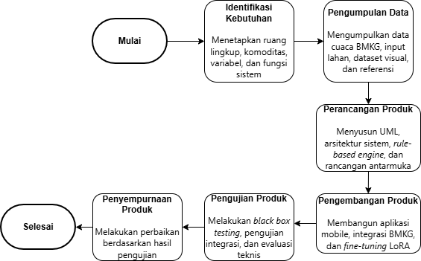
Gambar 3.1 Alur Penelitian
Adapun tahapan penelitian yang di lakukan sebagai berikut:
            - Identifikasi Kebutuhan
Tahap pertama dilakukan dengan mengidentifikasi kebutuhan sistem berdasarkan permasalahan dan tujuan penelitian. Pada tahap ini ditentukan ruang lingkup aplikasi, wilayah penerapan, sumber informasi cuaca, variabel yang digunakan dalam proses rekomendasi, komoditas tanaman, serta fungsi teknologi yang digunakan. Empat komoditas yang menjadi ruang lingkup penelitian adalah padi, jagung, cabai, dan kacang tanah.
            - Pengumpulan Data
Tahap kedua dilakukan dengan mengumpulkan data dan informasi yang diperlukan dalam pengembangan sistem. Data yang digunakan meliputi informasi cuaca dari BMKG, data kondisi lahan yang menjadi masukan aplikasi, referensi ilmiah yang digunakan dalam penyusunan aturan rekomendasi, serta dataset visual untuk proses fine-tuning Stable Diffusion.
            - Perancangan Produk
Tahap perancangan produk dilakukan untuk menentukan bentuk dan mekanisme kerja sistem sebelum proses implementasi. Perancangan meliputi arsitektur sistem, alur proses aplikasi, pemodelan sistem menggunakan UML, struktur penyimpanan data, rancangan antarmuka, serta rancangan rule-based engine. Pada tahap ini juga disusun decision table sebagai dasar hubungan antara kondisi masukan dan rekomendasi tanaman. Selain itu, dirancang mekanisme komunikasi antara aplikasi mobile, layanan data cuaca, proses rekomendasi, dan layanan inference Stable Diffusion. Perancangan dilakukan agar setiap komponen mempunyai fungsi dan hubungan yang jelas sebelum diterapkan ke dalam sistem.
            - Pengembangan Produk
Tahap pengembangan merupakan proses penerapan hasil rancangan menjadi produk yang dapat dijalankan. Aplikasi mobile dikembangkan menggunakan Flutter pada platform Android. Proses pengembangan mencakup implementasi antarmuka, integrasi informasi cuaca BMKG, implementasi rule-based engine, pengelolaan data dan riwayat rekomendasi, serta komunikasi antara aplikasi dengan layanan pendukung. Pengembangan juga dilakukan terhadap komponen generatif melalui proses fine-tuning Stable Diffusion menggunakan LoRA. Dataset yang telah melalui tahap persiapan digunakan untuk menyesuaikan model terhadap karakteristik visual empat komoditas penelitian. Hasil dari proses tersebut berupa bobot LoRA yang selanjutnya digunakan bersama Stable Diffusion pada tahap inference.
            - Pengujian Produk
Setelah komponen sistem berhasil dikembangkan dan diintegrasikan, dilakukan pengujian untuk mengetahui apakah produk berfungsi sesuai dengan rancangan. Pengujian aplikasi dilakukan menggunakan Black Box Testing dengan memeriksa masukan, proses, dan keluaran dari fungsi-fungsi utama sistem tanpa melihat struktur kode program. Pengujian juga dilakukan terhadap integrasi antarkomponen, seperti proses pengambilan data cuaca, proses rekomendasi menggunakan rule-based engine, komunikasi dengan layanan inference, serta penampilan hasil simulasi visual pada aplikasi. Pada komponen Stable Diffusion LoRA dilakukan evaluasi teknis terhadap proses fine-tuning dan hasil inference. Pengujian tersebut digunakan untuk memperoleh bukti bahwa aplikasi dan model yang dikembangkan dapat menjalankan fungsi yang telah dirancang.
            - Penyempurnaan Produk
Tahap penyempurnaan dilakukan berdasarkan hasil pengujian. Apabila ditemukan fungsi yang tidak berjalan sesuai dengan rancangan, kesalahan integrasi, atau ketidaksesuaian keluaran sistem, dilakukan perbaikan pada komponen terkait kemudian dilakukan pengujian kembali. Proses ini dilakukan sampai fungsi utama sistem dapat berjalan sesuai dengan kebutuhan penelitian. Penyempurnaan tidak dimaksudkan sebagai pengembangan produk secara terus-menerus hingga tahap komersialisasi, melainkan sebagai proses koreksi terhadap produk penelitian sebelum hasil akhirnya dianalisis dan dibahas. Produk akhir yang diperoleh berupa aplikasi mobile beserta komponen sistem pendukung dan bobot LoRA hasil fine-tuning yang telah melalui pengujian teknis.

Jenis dan Sumber Data
Data yang digunakan dalam penelitian ini meliputi data cuaca BMKG untuk wilayah Aikmel sebagai salah satu masukan pada proses rekomendasi, data kondisi lahan berupa jenis lahan, ketersediaan air, dan tanaman sebelumnya yang dimasukkan melalui aplikasi, serta dataset visual padi, jagung, cabai, dan kacang tanah yang telah melalui proses pemeriksaan dan kurasi untuk digunakan dalam fine-tuning Stable Diffusion dengan teknik LoRA. Data cuaca dan kondisi lahan selanjutnya diproses menggunakan rule-based engine berdasarkan decision table yang disusun dengan mengacu pada literatur ilmiah dan sumber resmi agar menghasilkan rekomendasi tanaman sesuai kondisi masukan. Selain itu, penelitian ini menggunakan referensi ilmiah terkait tanaman, pola tanam, kebutuhan lahan dan air, aplikasi mobile, rule-based system, Stable Diffusion, LoRA, dan pengujian perangkat lunak. Selama proses pengembangan juga dihasilkan data teknis berupa training log, nilai loss, bobot LoRA, hasil inference, serta hasil pengujian fungsi dan integrasi sistem yang digunakan sebagai bahan evaluasi terhadap produk yang dikembangkan. Untuk memperjelas jenis dan sumber data, dapat disajikan pada tabel berikut.
Tabel 3.1 Jenis dan Sumber Data
No. | Jenis Data | Sumber Data | Kegunaan
1 | Data cuaca | Layanan data BMKG | Menyediakan informasi kondisi cuaca dan menjadi input proses rekomendasi
2 | Jenis lahan | Input pada aplikasi | Variabel pada rule-based engine
3 | Ketersediaan air | Input pada aplikasi | Variabel pada rule-based engine
4 | Tanaman sebelumnya | Input pada aplikasi | Variabel untuk menentukan alternatif rotasi tanaman
5 | Dataset visual padi, jagung, cabai, dan kacang tanah | Dataset yang dikumpulkan dan dikurasi | Bahan fine-tuning dan validasi LoRA
6 | Referensi ilmiah | Artikel, buku, dan sumber resmi | Dasar teori dan penyusunan aturan rekomendasi
7 | Data proses pelatihan | Hasil fine-tuning LoRA | Evaluasi proses pelatihan
8 | Gambar hasil inference | Stable Diffusion dasar dan Stable Diffusion LoRA | Evaluasi teknis hasil simulasi visual
9 | Data pengujian sistem | Hasil pengujian aplikasi dan integrasi | Menilai kesesuaian fungsi sistem dengan rancangan

Metode Pengumpulan Data
Teknik pengumpulan data dalam penelitian ini dilakukan melalui studi literatur, pengambilan data cuaca dari layanan BMKG, pengumpulan dan kurasi dataset visual, input kondisi lahan pada aplikasi, serta dokumentasi teknis selama proses pengembangan dan pengujian sistem. Studi literatur digunakan untuk memperoleh dasar teori serta referensi dalam penyusunan rule-based engine, sedangkan data cuaca BMKG digunakan sebagai salah satu variabel dalam proses rekomendasi. Data kondisi lahan berupa jenis lahan, ketersediaan air, dan tanaman sebelumnya diperoleh melalui input pada aplikasi dan digunakan sebagai variabel operasional sistem.
Dataset visual yang terdiri atas padi, jagung, cabai, dan kacang tanah dikumpulkan kemudian melalui proses pemeriksaan, pengelompokan, dan kurasi sebelum digunakan pada proses fine-tuning Stable Diffusion dengan LoRA. Selain itu, dokumentasi teknis dilakukan terhadap proses pengembangan aplikasi, pelatihan model, hasil inference, serta pengujian sistem dalam bentuk training log, nilai loss, bobot LoRA, tangkapan layar, dan hasil pengujian. Seluruh data tersebut digunakan sebagai dasar dalam proses pengembangan, evaluasi, dan pembahasan hasil penelitian.

Lokasi dan Waktu Penelitian
Penelitian ini menggunakan wilayah Aikmel, Kecamatan Aikmel, Kabupaten Lombok Timur, Nusa Tenggara Barat sebagai konteks penerapan sistem. Wilayah tersebut digunakan dalam penentuan lokasi data cuaca BMKG dan skenario rekomendasi rotasi tanaman pada aplikasi. Kegiatan pengembangan aplikasi, pengolahan dataset, perancangan rule-based engine, serta pengujian sistem dilakukan menggunakan perangkat komputer, sedangkan proses fine-tuning dan inference Stable Diffusion dengan LoRA dilakukan pada lingkungan komputasi berbasis cloud yang memiliki dukungan GPU. Dengan demikian, lokasi penelitian tidak digunakan sebagai tempat pengumpulan data responden, tetapi sebagai wilayah acuan penerapan sistem dan pengambilan informasi cuaca.
Penelitian dilaksanakan pada tahun 2026 melalui beberapa tahapan, yaitu identifikasi kebutuhan, pengumpulan data, perancangan produk, pengembangan aplikasi, persiapan dataset, fine-tuning LoRA, integrasi sistem, pengujian, dan penyempurnaan produk. Pelaksanaan setiap tahapan disesuaikan dengan kebutuhan pengembangan sampai aplikasi dan komponen pendukungnya dapat diuji sesuai dengan tujuan penelitian.

Analisis Sistem

Analisis Sistem yang Berjalan
Pada kondisi sebelum sistem yang diusulkan dikembangkan, informasi cuaca, kondisi lahan, proses penentuan tanaman, dan visualisasi tanaman belum berada dalam satu alur aplikasi yang terintegrasi. Informasi cuaca dapat diperoleh melalui layanan BMKG, sedangkan informasi mengenai jenis lahan, ketersediaan air, dan tanaman sebelumnya merupakan kondisi yang harus dipertimbangkan secara terpisah. Data tersebut belum secara otomatis diolah menjadi rekomendasi rotasi tanaman melalui mekanisme berbasis aturan.
Selain itu, proses pembangkitan visual menggunakan model generatif merupakan proses yang terpisah dari pengolahan data cuaca dan rekomendasi tanaman. Dengan kondisi tersebut, informasi cuaca hanya berfungsi sebagai informasi kondisi lingkungan dan belum terhubung langsung dengan mekanisme rekomendasi maupun simulasi visual. Riwayat hasil rekomendasi juga belum dikelola dalam satu aplikasi yang sama. Secara umum, kondisi tersebut dapat digambarkan sebagai berikut:
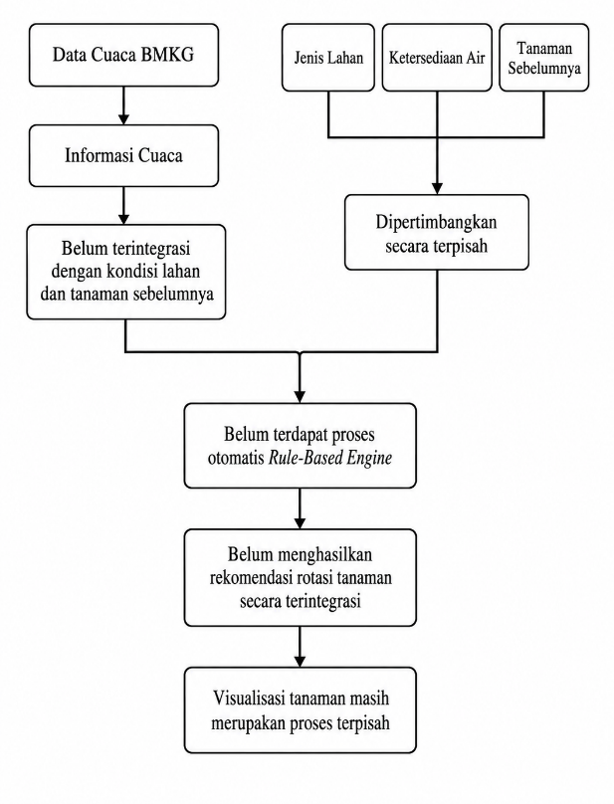
Gambar 3.2 Analisis Sistem Yang Berjalan

Analisis Sistem yang Diusulkan
Sistem yang diusulkan berupa aplikasi mobile berbasis Android yang mengintegrasikan data cuaca BMKG, kondisi lahan, rule-based engine, penyimpanan data, dan Stable Diffusion dengan LoRA. Sistem dirancang agar seluruh proses mulai dari pengambilan data cuaca sampai penyajian simulasi visual dapat dilakukan melalui satu alur aplikasi.
Proses dimulai ketika aplikasi mengambil informasi cuaca untuk wilayah Aikmel dari layanan BMKG. Selanjutnya, pengguna memasukkan kondisi lahan berupa jenis lahan, ketersediaan air, dan tanaman sebelumnya. Data cuaca dan kondisi lahan kemudian diproses menggunakan rule-based engine. Aturan yang terdapat pada decision table digunakan untuk menentukan rekomendasi dari empat komoditas, yaitu padi, jagung, cabai, dan kacang tanah. Setelah rekomendasi diperoleh, hasil tersebut ditampilkan pada aplikasi dan digunakan sebagai salah satu dasar dalam pembentukan prompt untuk simulasi visual. Permintaan simulasi selanjutnya dikirimkan ke layanan inference Stable Diffusion yang telah menggunakan bobot LoRA. Gambar yang dihasilkan dikirim kembali ke aplikasi untuk ditampilkan sebagai simulasi visual dari rekomendasi tanaman. Hasil rekomendasi juga dapat disimpan sebagai riwayat sehingga dapat diakses kembali melalui aplikasi. Alur sistem yang diusulkan dapat digambarkan sebagai berikut:
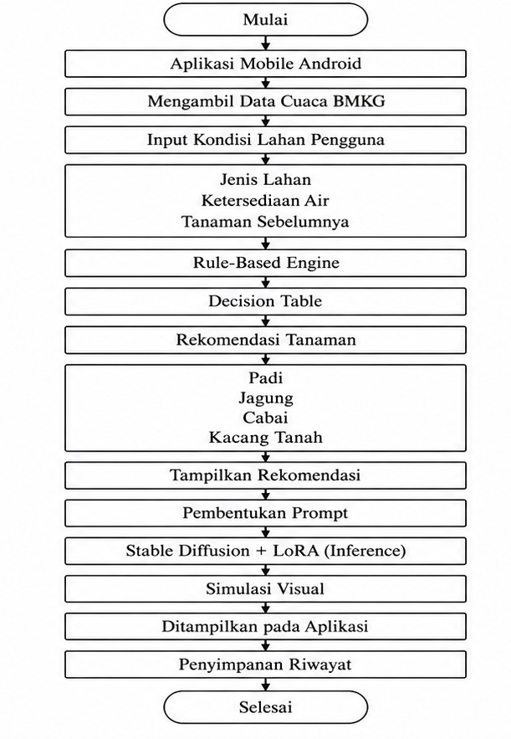
Gambar 3.3 Analisis Sistem Yang Diusulkan
Perbandingan sistem yang berjalan dan sistem yang diusulkan disajikan pada Tabel 3.2.
Tabel 3.2 Perbandingan Sistem Yang berjalan dan Yang Diusulkan
Aspek | Sistem Berjalan | Sistem yang Diusulkan
Informasi cuaca | Berdiri sebagai informasi terpisah | Diambil dan diproses dalam aplikasi
Kondisi lahan | Belum terintegrasi | Menjadi input sistem
Penentuan tanaman | Belum diproses dalam satu mekanisme | Menggunakan rule-based engine
Komoditas | Tidak dibatasi dalam sistem | Padi, jagung, cabai, kacang tanah
Simulasi visual | Terpisah dari rekomendasi | Terintegrasi melalui Stable Diffusion LoRA
Riwayat rekomendasi | Tidak berada pada satu sistem | Disimpan dan dapat diakses melalui aplikasi
Integrasi | Komponen terpisah | Terhubung dalam satu alur aplikasi

Analisis Kebutuhan Sistem
Analisis kebutuhan sistem dilakukan untuk menentukan perangkat dan sumber daya yang diperlukan dalam proses pengembangan, pengoperasian, serta pengujian aplikasi. Kebutuhan sistem dalam penelitian ini terdiri atas kebutuhan perangkat keras, perangkat lunak, dan brainware. Penentuan kebutuhan tersebut disesuaikan dengan karakteristik aplikasi mobile, proses pengolahan data cuaca, mekanisme rekomendasi berbasis aturan, serta proses fine-tuning dan inference Stable Diffusion dengan LoRA.

Kebutuhan Perangkat Keras (Hardware)
Perangkat keras yang digunakan dalam penelitian disesuaikan dengan kebutuhan setiap proses. Pengembangan aplikasi, pengelolaan kode program, penyusunan dataset, dan pengujian komponen sistem dilakukan menggunakan komputer atau laptop. Sementara itu, proses fine-tuning dan inference Stable Diffusion membutuhkan kemampuan komputasi yang lebih tinggi sehingga digunakan lingkungan komputasi berbasis cloud yang memiliki dukungan GPU. Kebutuhan perangkat keras dalam penelitian ini disajikan pada Tabel 3.3. berikut:
Tabel 3.3 Kebutuhan Perangkat Keras
No. | Perangkat | Spesifikasi | Kegunaan
1. | Laptop pengembangan | AMD Ryzen 3 5300U, AMD Radeon Graphics | Pengembangan aplikasi Flutter, pengelolaan dataset, implementasi rule-based engine, integrasi dan pengujian sistem
2. | Komputasi cloud | GPU NVIDIA Tesla T4 | Fine-tuning Stable Diffusion dengan LoRA dan proses inference
3. | Perangkat Android | Smartphone berbasis Android | Menjalankan dan menguji aplikasi mobile
4. | Koneksi internet | Jaringan internet | Mengakses data BMKG, lingkungan cloud, dependensi perangkat lunak, serta komunikasi dengan layanan inference

Kebutuhan Perangkat Lunak (Software)
Perangkat lunak yang digunakan dalam penelitian ini meliputi Flutter dan Dart untuk pengembangan aplikasi mobile, Visual Studio Code sebagai lingkungan pengembangan, Android SDK untuk kompilasi dan pengujian aplikasi Android, serta Node.js untuk layanan backend dan komunikasi data melalui HTTP/REST berformat JSON. Pengolahan dataset dan proses fine-tuning Stable Diffusion 1.5 menggunakan teknik LoRA dilakukan dengan Python serta pustaka PyTorch, Diffusers, Transformers, Accelerate, PEFT, bitsandbytes, dan safetensors. Proses pelatihan dijalankan pada Kaggle Notebook yang menyediakan dukungan GPU, sedangkan integrasi data cuaca BMKG dan rule-based engine diterapkan sesuai kebutuhan sistem. Kebutuhan perangkat lunak dalam penelitian ini disajikan pada Tabel 3.4. berikut:
Tabel 3.4 Kebutuhan Perangkat Lunak
No. | Perangkat Lunak | Kegunaan
1 | Windows | Sistem operasi pada perangkat pengembangan
2 | Visual Studio Code | Lingkungan pengembangan dan pengelolaan kode program
3 | Flutter | Framework pengembangan aplikasi mobile
4 | Dart | Bahasa pemrograman aplikasi Flutter
5 | Android SDK | Kompilasi, pembangunan APK, dan pengujian aplikasi Android
6 | Node.js | Menjalankan layanan backend dan integrasi data
7 | Python | Pengolahan dataset, fine-tuning, dan inference model
8 | Stable Diffusion 1.5 | Model dasar pembangkitan simulasi visual
9 | PyTorch | Framework komputasi dan pelatihan model
10 | Diffusers | Implementasi pipeline Stable Diffusion dan LoRA
11 | Transformers | Komponen pemrosesan model berbasis teks
12 | Accelerate | Pengaturan dan eksekusi proses pelatihan pada GPU
13 | PEFT | Implementasi teknik parameter-efficient fine-tuning
14 | bitsandbytes | Mendukung optimasi penggunaan memori pada proses pelatihan
15 | safetensors | Format penyimpanan bobot model LoRA
16 | Kaggle Notebook | Lingkungan cloud untuk fine-tuning dan inference berbasis GPU
17 | Git | Pengelolaan versi kode sumber

Kebutuhan Brainware
Brainware dalam penelitian ini terdiri atas peneliti dan pengguna. Peneliti berperan dalam analisis kebutuhan, perancangan, implementasi aplikasi, penyusunan rule-based engine, pengelolaan dataset, fine-tuning LoRA, integrasi sistem, pengujian, dokumentasi, serta pemeliharaan kode program. Sementara itu, pengguna berinteraksi dengan aplikasi untuk melihat informasi cuaca, memasukkan kondisi lahan, memperoleh rekomendasi tanaman, menjalankan simulasi visual, dan melihat riwayat rekomendasi. Kebutuhan sumber daya manusia yang terlibat dalam penelitian ini disajikan pada Tabel 3.5.
Tabel 3.5 Kebutuhan Brainware
No | Pihak | Peran
1 | Peneliti/Pengembang | Menganalisis kebutuhan, merancang dan membangun aplikasi, menyusun rule-based engine, menyiapkan dataset, melakukan fine-tuning LoRA, integrasi, pengujian, dan dokumentasi sistem.
2 | Pengguna | Mengakses informasi cuaca, memasukkan kondisi lahan, memperoleh rekomendasi, meminta simulasi visual, dan melihat riwayat rekomendasi.

Perancangan Sistem
Perancangan sistem dilakukan sebagai dasar sebelum proses implementasi aplikasi. Tahap ini digunakan untuk menggambarkan hubungan antara pengguna, proses yang terdapat di dalam aplikasi, sumber data eksternal, serta komponen pendukung sistem. Perancangan meliputi pemodelan menggunakan use case diagram dan activity diagram, arsitektur sistem, struktur penyimpanan data, perancangan rule-based engine, perancangan proses fine-tuning LoRA, serta rancangan antarmuka aplikasi.

Use Case Diagram
Use case diagram menggambarkan interaksi antara pengguna dengan fungsi utama aplikasi serta layanan eksternal yang digunakan. Pengguna dapat melihat informasi cuaca, memasukkan kondisi lahan berupa jenis lahan, ketersediaan air, dan tanaman sebelumnya, memperoleh rekomendasi tanaman, meminta simulasi visual, serta melihat riwayat rekomendasi. Data cuaca diperoleh dari layanan BMKG dan diproses bersama data kondisi lahan melalui rule-based engine untuk menghasilkan rekomendasi padi, jagung, cabai, atau kacang tanah. Berdasarkan hasil tersebut, aplikasi membentuk prompt dan mengirimkannya ke layanan inference Stable Diffusion yang telah menggunakan bobot LoRA untuk menghasilkan simulasi visual yang kemudian ditampilkan pada aplikasi, sedangkan hasil rekomendasi dapat disimpan dan dilihat kembali melalui fitur riwayat.
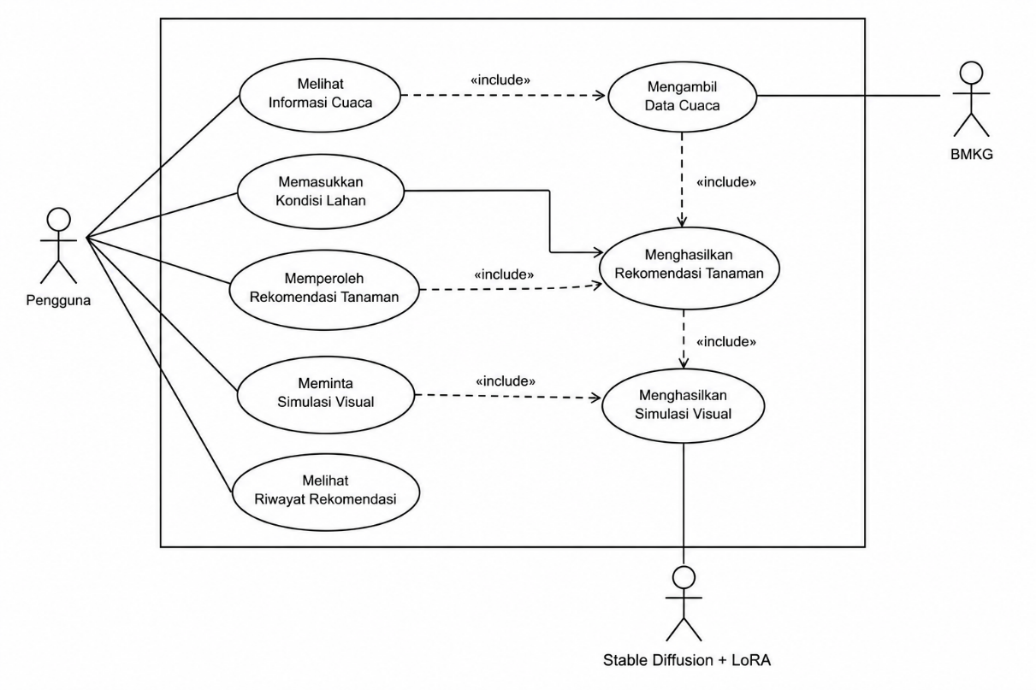
Gambar 3.4 Use Case Diagram

Activity Diagram
Activity diagram digunakan untuk menggambarkan urutan aktivitas yang terjadi selama proses penggunaan sistem. Pada penelitian ini, diagram aktivitas difokuskan pada proses utama aplikasi, yaitu pengambilan data cuaca, pengisian kondisi lahan, proses rekomendasi menggunakan rule-based engine, serta pembangkitan simulasi visual menggunakan Stable Diffusion dengan LoRA. Proses dimulai ketika pengguna membuka fitur rekomendasi pada aplikasi. Sistem kemudian mengambil data cuaca untuk wilayah Aikmel melalui layanan BMKG. Setelah data cuaca diperoleh, pengguna memasukkan kondisi lahan yang terdiri atas jenis lahan, ketersediaan air, dan tanaman sebelumnya. Sistem melakukan validasi terhadap data masukan untuk memastikan seluruh variabel yang dibutuhkan telah tersedia. Apabila data kondisi lahan belum lengkap, sistem meminta pengguna melengkapi input terlebih dahulu. Apabila seluruh data telah sesuai, data cuaca dan kondisi lahan diteruskan ke rule-based engine. Sistem kemudian membandingkan kombinasi masukan dengan aturan pada decision table untuk menentukan rekomendasi tanaman. Hasil rekomendasi dapat berupa padi, jagung, cabai, atau kacang tanah sesuai dengan kondisi yang memenuhi aturan.
Setelah rekomendasi diperoleh, sistem menampilkan hasil tersebut pada aplikasi. Pengguna selanjutnya dapat memilih untuk meminta simulasi visual. Apabila simulasi visual dipilih, sistem membentuk prompt berdasarkan hasil rekomendasi kemudian mengirimkan permintaan ke layanan inference Stable Diffusion yang telah memuat bobot LoRA. Gambar yang dihasilkan diterima kembali oleh aplikasi dan ditampilkan sebagai simulasi visual. Hasil rekomendasi dan informasi terkait kemudian dapat disimpan pada riwayat aplikasi. Alur aktivitas sistem dapat digambarkan sebagai berikut:
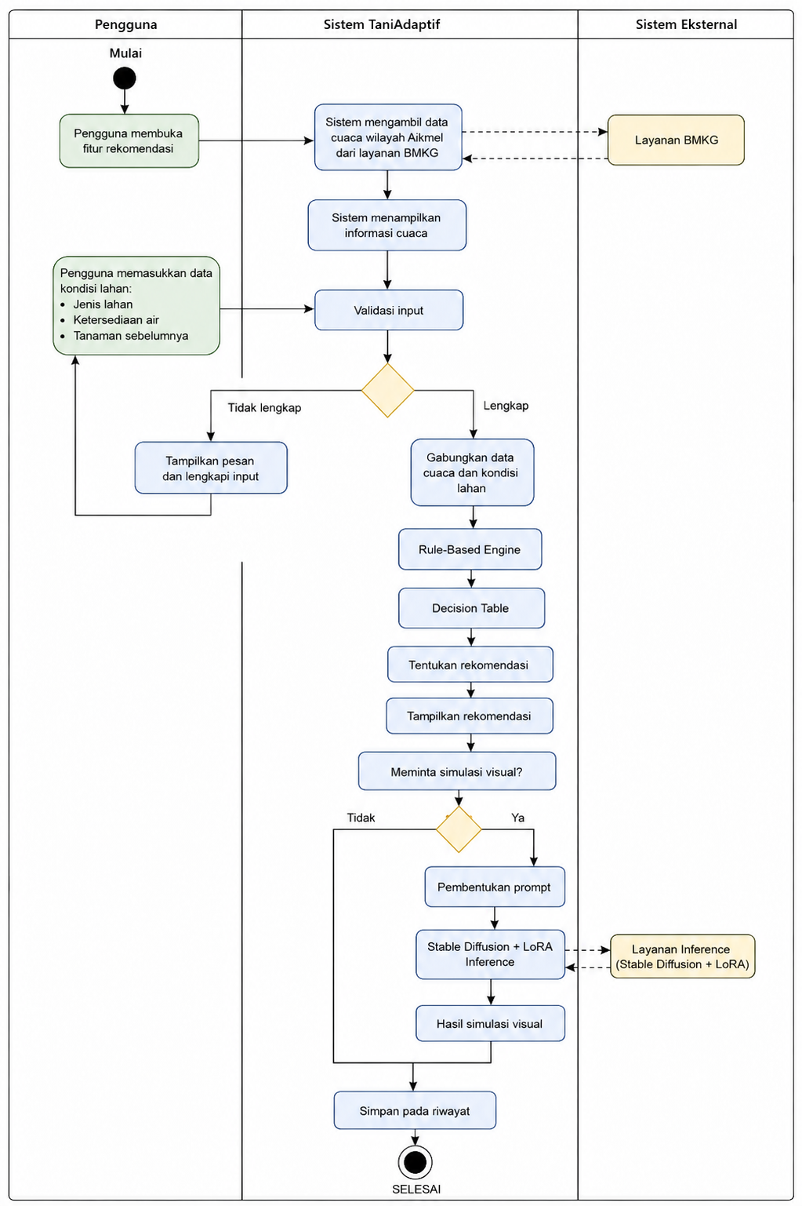
Gambar 3.5 Activity Diagram Proses Rekomendasi dan Simulasi Visual

Arsitektur Sistem
Arsitektur sistem terdiri atas aplikasi mobile Flutter, layanan backend, API BMKG, rule-based engine, penyimpanan lokal, dan layanan inference Stable Diffusion dengan LoRA. Aplikasi digunakan untuk menampilkan cuaca Aikmel, menerima input jenis lahan, ketersediaan air, dan tanaman sebelumnya, serta menampilkan rekomendasi, simulasi visual, dan riwayat. Data cuaca dari BMKG digabungkan dengan kondisi lahan, kemudian diproses oleh rule-based engine berdasarkan decision table untuk menentukan rekomendasi padi, jagung, cabai, atau kacang tanah. Hasil rekomendasi selanjutnya digunakan untuk membentuk prompt yang dikirim ke layanan inference berbasis GPU untuk menghasilkan gambar menggunakan Stable Diffusion dan bobot LoRA. Gambar kemudian dikirim kembali ke aplikasi, sedangkan riwayat rekomendasi disimpan secara lokal. Pemisahan rule-based engine dan Stable Diffusion dilakukan agar proses penentuan rekomendasi dan pembangkitan visual memiliki fungsi yang jelas dan dapat diuji secara terpisah. Secara umum, arsitektur sistem dapat digambarkan sebagai berikut:
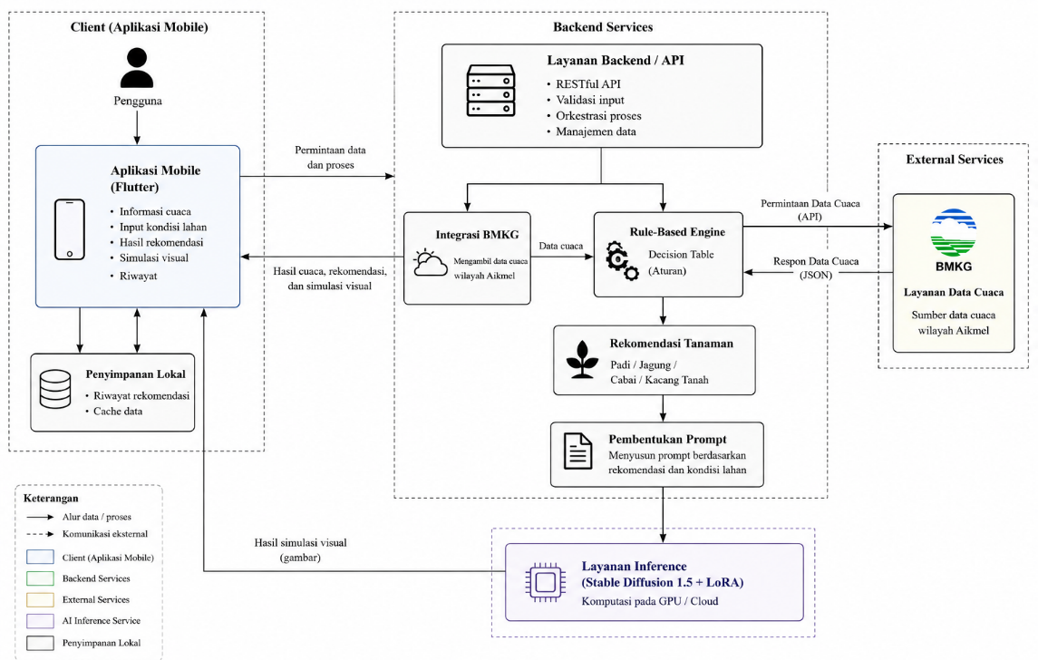
Gambar 3.6 Arsitektur Sitem

Entity Relationship Diagram (ERD)
Perancangan data digunakan untuk menggambarkan struktur informasi yang disimpan dan digunakan oleh aplikasi. Pada penelitian ini, data utama meliputi kondisi lahan, data cuaca, hasil rekomendasi, dan simulasi visual. Entitas yang digunakan meliputi Kondisi_Lahan, Cuaca, Rekomendasi, dan Simulasi_Visual. Entitas Cuaca menyimpan informasi cuaca yang diperoleh dari BMKG. Kedua data tersebut digunakan dalam proses rule-based engine untuk menghasilkan entitas Rekomendasi. Selanjutnya, satu rekomendasi dapat memiliki data Simulasi_Visual yang berisi informasi prompt dan hasil gambar yang dihasilkan oleh Stable Diffusion dengan LoRA. Hubungan antar entitas dapat digambarkan sebagai berikut:
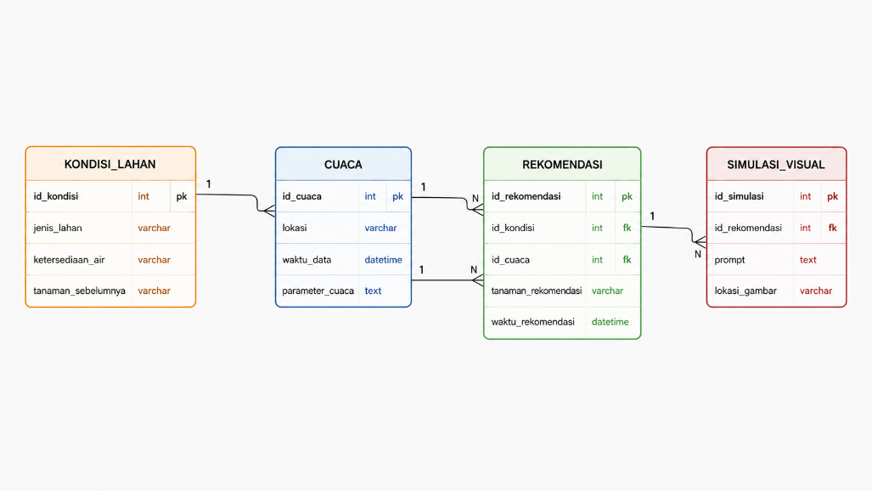
Gambar 3.7 Entity Relationship Diagram Sistem

Perancangan Rule-Based Engine dan Decision Table
Rule-based engine digunakan untuk menentukan rekomendasi rotasi tanaman berdasarkan kombinasi data cuaca, jenis lahan, ketersediaan air, dan tanaman sebelumnya. Data cuaca dari BMKG terlebih dahulu diringkas menjadi kategori kondisi cuaca yang digunakan oleh sistem, kemudian dibandingkan dengan aturan pada decision table. Pendekatan ini dipilih agar setiap rekomendasi dapat ditelusuri berdasarkan kondisi yang memicu aturan dan tidak bergantung pada model generatif. Variabel masukan terdiri atas kondisi cuaca, jenis lahan, ketersediaan air, dan tanaman sebelumnya. Jenis lahan dibagi menjadi sawah, tegalan/ladang, dan kebun campur; ketersediaan air terdiri atas cukup, terbatas, dan kurang; sedangkan tanaman sebelumnya meliputi padi, jagung, cabai, kacang tanah, atau kosong. Keluaran sistem dibatasi pada padi, jagung, cabai, dan kacang tanah. Struktur variabel tersebut juga telah menjadi dasar decision table pada rancangan sebelumnya. Decision Tabel Rekomendasi Rotasi Tanam dan Flowchart Rule-Based Engine disajikan dalam tabel dan gambar sebagai berikut:
Tabel 3.6 Decision Tabel Rekomendasi Rotasi Tanam
No. | Kondisi Cuaca | Air | Tanaman Sebelumnya | Jenis Lahan | Rekomendasi
1 | Basah | Cukup | Jagung | Sawah | Padi
2 | Basah | Cukup | Kacang tanah | Sawah | Padi
3 | Sedang | Terbatas | Padi | Tegalan/Ladang | Jagung
4 | Kering | Kurang | Padi | Tegalan/Ladang | Kacang tanah
5 | Sedang | Cukup | Jagung | Kebun campur | Cabai
6 | Kering | Terbatas | Cabai | Tegalan/Ladang | Kacang tanah
7 | Basah | Terbatas | Cabai | Sawah | Padi
8 | Sedang | Terbatas | Kacang tanah | Tegalan/Ladang | Jagung
9 | Sedang | Cukup | Kosong | Kebun campur | Cabai
10 | Kering | Cukup | Jagung | Kebun campur | Cabai
11 | Sedang | Kurang | Kosong | Tegalan/Ladang | Kacang tanah
12 | Basah | Cukup | Padi | Kebun campur | Cabai

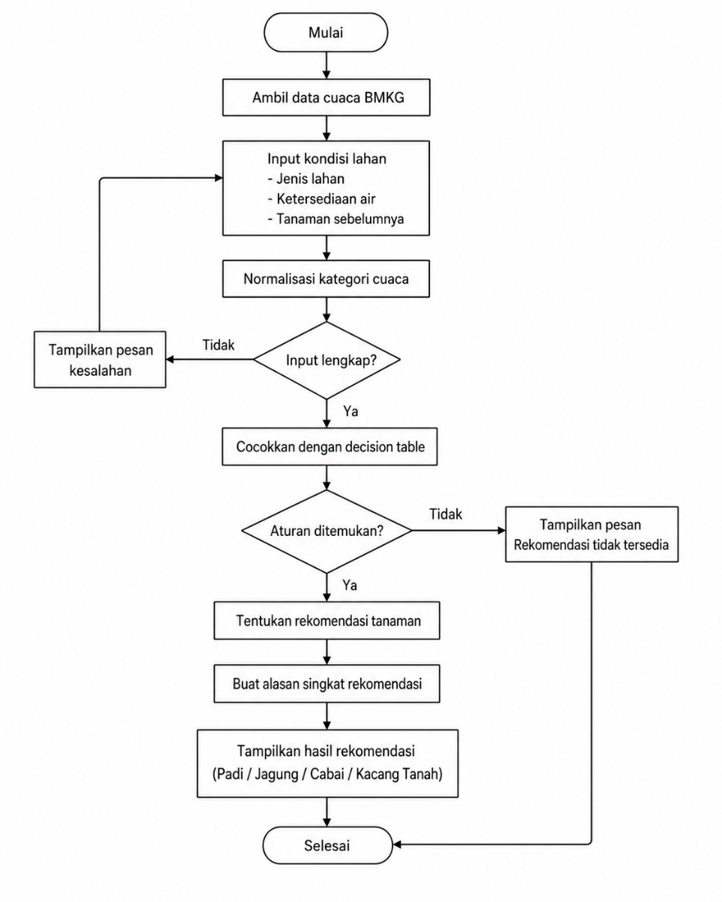
Gambar 3.8 Flowchart Rule-Based Engine

Perancangan Fine-Tuning Stable Diffusion dengan LoRA
Proses fine-tuning dilakukan untuk menyesuaikan Stable Diffusion 1.5 terhadap karakteristik visual empat komoditas, yaitu padi, jagung, cabai, dan kacang tanah. Teknik yang digunakan adalah Low-Rank Adaptation (LoRA) sehingga proses pelatihan tidak mengubah seluruh parameter model dasar. Model hasil fine-tuning digunakan khusus untuk menghasilkan simulasi visual, sedangkan rekomendasi tanaman tetap ditentukan oleh rule-based engine.
Dataset yang telah melalui proses kurasi terdiri atas 389 gambar, kemudian dibagi menjadi 312 gambar data pelatihan dan 77 gambar data validasi. Setiap kelas menggunakan trigger token khusus, yaitu taniadaptif_padi, taniadaptif_jagung, taniadaptif_cabai, dan taniadaptif_kacang_tanah. Gambar beserta caption digunakan sebagai masukan dalam proses pelatihan agar model dapat mempelajari hubungan antara teks dan karakter visual masing-masing komoditas. Konfigurasi utama fine-tuning ditunjukkan pada tabel berikut:
Tabel 3.7 Konfigurasi Fine-Tuning LoRA
Parameter | Konfigurasi
Model dasar | Stable Diffusion 1.5
Resolusi | 512 × 512 piksel
LoRA rank | 8
Train batch size | 1
Gradient accumulation | 4
Learning rate | 0,0001
Main training | 1.600 langkah
Smoke test | 100 langkah
Checkpoint interval | 200 langkah
Mixed precision | FP16
Optimizer | 8-bit Adam
Gradient checkpointing | Aktif
Seed | 42
Lingkungan komputasi | Kaggle GPU NVIDIA Tesla T4

Rancangan Antarmuka
Perancangan antarmuka sistem dilakukan untuk memberikan gambaran awal mengenai susunan komponen dan alur interaksi pada aplikasi TaniAdaptif sebelum tahap implementasi. Rancangan dibuat dalam bentuk wireframe sederhana agar fokus pada struktur informasi dan fungsi setiap halaman, bukan pada tampilan visual akhir aplikasi. Antarmuka yang dirancang meliputi halaman beranda dan informasi cuaca, input kondisi lahan, hasil rekomendasi, simulasi visual, serta riwayat rekomendasi.

              - Rancangan Halaman Beranda dan Informasi Cuaca
Halaman beranda merupakan halaman awal yang menampilkan informasi cuaca wilayah Aikmel sebagai konteks utama sebelum proses rekomendasi dilakukan. Rancangan halaman ini memuat identitas aplikasi, lokasi wilayah, informasi kondisi cuaca, prakiraan cuaca, ringkasan kondisi, tombol untuk melanjutkan ke proses rekomendasi, serta navigasi menuju fitur utama lainnya. Tombol Lanjut ke Input Kondisi digunakan untuk mengarahkan pengguna ke halaman pengisian kondisi lahan.
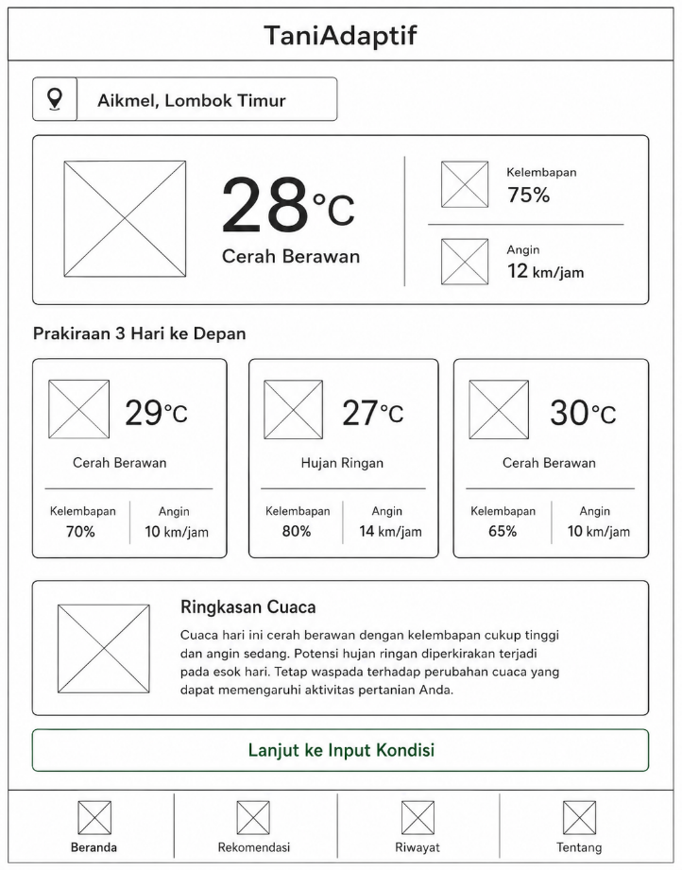
Gambar 3.9 Halaman Beranda dan Informasi Cuaca
              - Rancangan Halaman Input Kondisi Lahan
Halaman input kondisi lahan digunakan untuk memasukkan variabel yang diperlukan dalam proses rekomendasi tanaman. Pada halaman ini pengguna memilih jenis lahan, ketersediaan air, dan tanaman sebelumnya. Sistem juga menampilkan ringkasan kondisi cuaca yang telah diperoleh dari BMKG sebagai informasi pendukung sebelum proses rekomendasi dijalankan. Setelah seluruh data terisi, pengguna menekan tombol Proses Rekomendasi untuk meneruskan data ke rule-based engine.
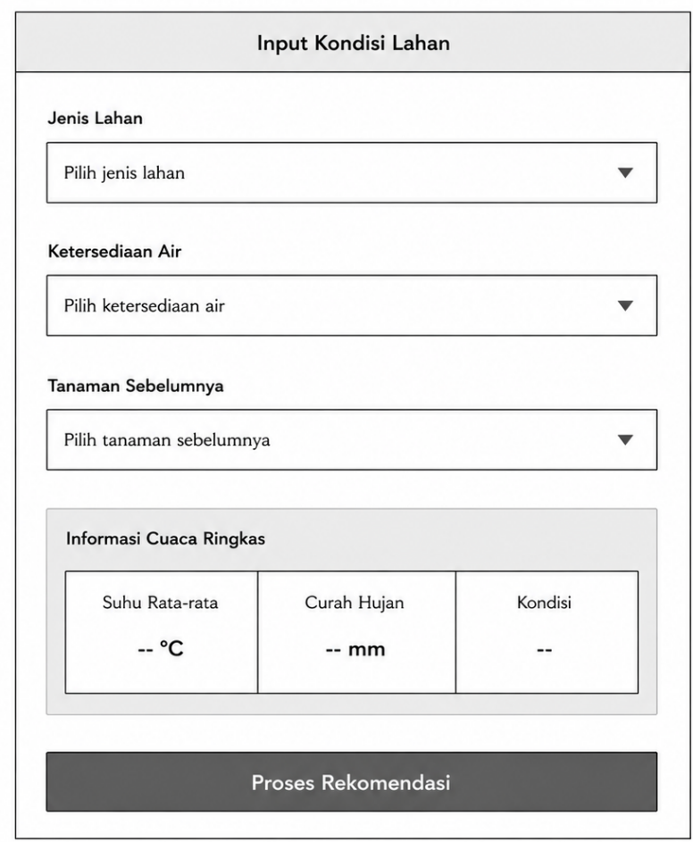
Gambar 3.10 Halaman Input Kondisi Lahan
              - Rancangan Halaman Hasil Rekomendasi
Halaman hasil rekomendasi digunakan untuk menampilkan keluaran dari proses rule-based engine setelah data cuaca dan kondisi lahan diproses. Informasi yang ditampilkan meliputi nama tanaman yang direkomendasikan serta alasan singkat rekomendasi berdasarkan kondisi input dan aturan pada decision table. Pada halaman ini juga disediakan tombol Lihat Simulasi Visual untuk melanjutkan ke proses pembangkitan gambar menggunakan Stable Diffusion LoRA, serta tombol Simpan ke Riwayat untuk menyimpan hasil rekomendasi.
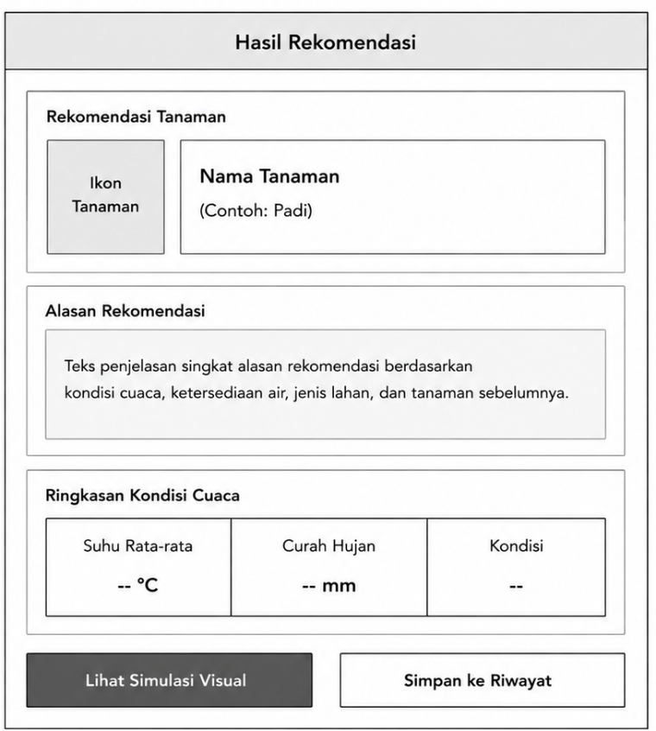
Gambar 3.11 Halaman Hasil Rekomendasi
              - Rancangan Halaman Simulasi Visual
Halaman simulasi visual digunakan untuk menampilkan gambar hasil inference Stable Diffusion yang telah menggunakan bobot LoRA. Gambar dibangkitkan berdasarkan prompt yang disusun dari hasil rekomendasi sistem. Pada halaman ini ditampilkan nama tanaman yang direkomendasikan, area hasil simulasi visual, informasi singkat mengenai proses pembangkitan, serta tombol untuk menyimpan hasil gambar.
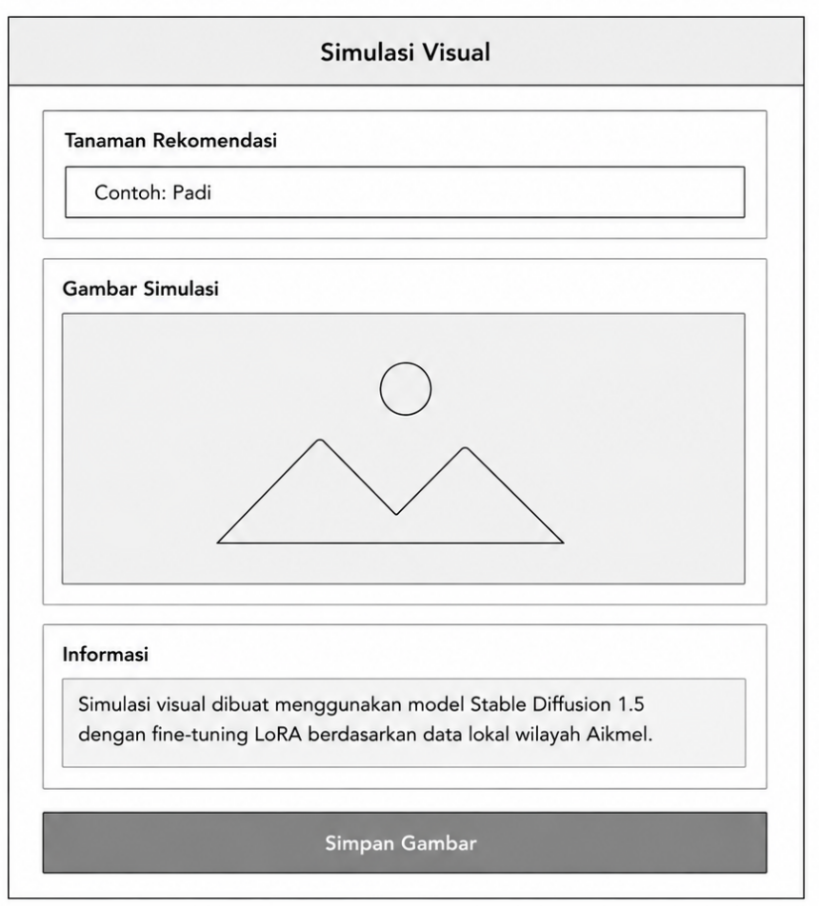
Gambar 3.12 Halaman Simulasi Visual
              - Rancangan Halaman Riwayat Rekomendasi
Halaman riwayat rekomendasi digunakan untuk menampilkan hasil rekomendasi yang telah disimpan sebelumnya. Informasi yang ditampilkan meliputi tanaman yang direkomendasikan, jenis lahan, ketersediaan air, dan tanaman sebelumnya. Setiap data riwayat dapat dipilih untuk melihat kembali detail rekomendasi dan, apabila tersedia, hasil simulasi visual yang berkaitan dengan rekomendasi tersebut.
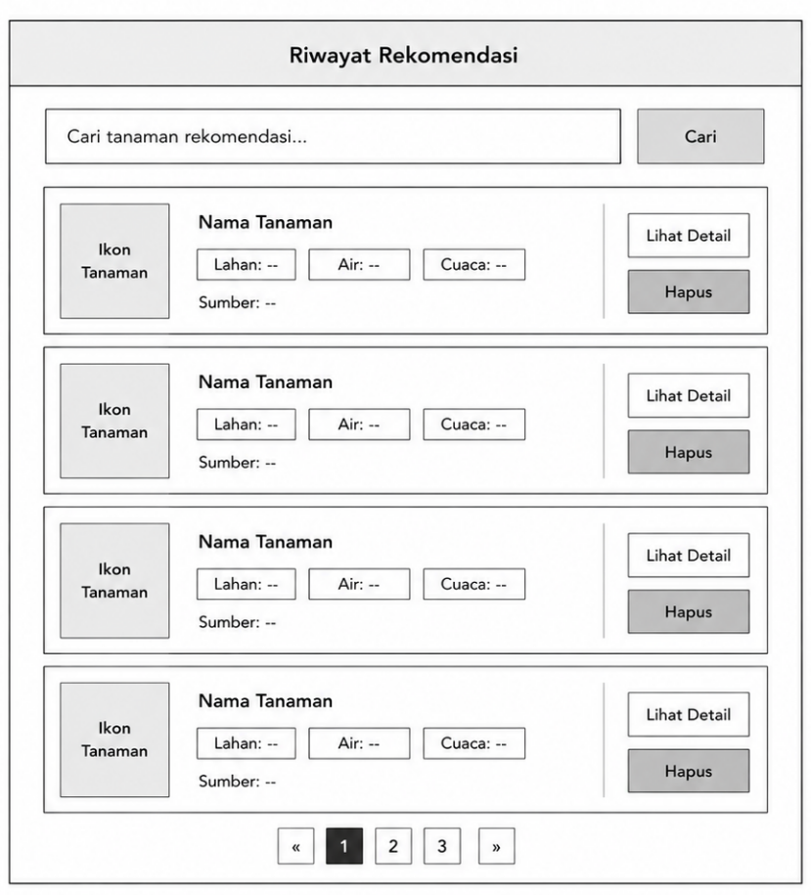
Gambar 3.13 Halaman Riwayat Rekomendasi
Secara keseluruhan, rancangan antarmuka aplikasi disusun mengikuti urutan proses utama sistem. Halaman beranda berfungsi sebagai titik awal untuk menampilkan informasi cuaca wilayah Aikmel, kemudian pengguna diarahkan menuju halaman input kondisi lahan untuk memasukkan jenis lahan, ketersediaan air, dan tanaman sebelumnya. Data tersebut selanjutnya diproses oleh rule-based engine dan hasilnya ditampilkan pada halaman rekomendasi dalam bentuk nama tanaman serta alasan singkat. Apabila pengguna ingin melihat representasi visual dari rekomendasi tersebut, sistem menyediakan halaman simulasi visual yang terhubung dengan layanan Stable Diffusion LoRA. Seluruh hasil rekomendasi yang disimpan kemudian dapat dilihat kembali melalui halaman riwayat.

- HASIL DAN PEMBAHASAN

- PENUTUP

DAFTAR PUSTAKA
[1] R. H. Moh. Wahyudi Priyanto, Hery Toiba, “Strategi Adaptasi Perubahan Iklim: Faktor Yang Mempengaruhi dan Manfaat Penerapannya,” vol. 5, pp. 1169–1178, 2021, doi: 10.21776/ub.jepa.2021.005.04.19.
[2] S. Defiyanti, B. Nurina Sari, and T. Nur Padilah, “Optimasi Pertanian Padi: Peramalan Curah Hujan Berbasis Arima Untuk Penentuan Waktu Tanam Yang Tepat,” J. Teknol. Inf. dan Ilmu Komput., vol. 11, no. 6, pp. 1377–1384, 2024, doi: 10.25126/jtiik.2024118682.
[3] M. I. Muslimin Idris, M. S. Said, and B. Rahman, “Sistem Informasi Pemantauan Data Cuaca Berbasis Android Untuk Mendukung Pertanian Di Kabupaten Konawe Selatan,” Simtek J. Sist. Inf. dan Tek. Komput., vol. 10, no. 2, pp. 528–533, 2025, doi: 10.51876/simtek.v10i2.1682.
[4] S. R. Wulandari, H. Hamdani, and A. Septiarini, “Sistem Pendukung Keputusan Kesesuaian Lahan Tanaman Padi Menggunakan Metode AHP dan SAW,” JISKA (Jurnal Inform. Sunan Kalijaga), vol. 7, no. 3, pp. 226–236, 2022, doi: 10.14421/jiska.2022.7.3.226-236.
[5] N. L. W. S. R. Ginantra, T. Hendrawati, and D. A. P. Wulandari, “Penerapan Metode Stable Diffusion Dengan Fine Tuning Untuk Pola Endek Bali,” Tematik, vol. 11, no. 2, pp. 141–147, 2024, doi: 10.38204/tematik.v11i2.2069.
[6] N. Mukaromah, S. Mulyono, U. Islam, and S. Agung, “Implementasi Stable Diffusion Dan Fine-Tuning Low Rank Adaptation Untuk Pembuatan Logo,” J. Rekayasa Sist. Inf. dan Teknol., vol. 2, no. 3, pp. 973–984, 2025, doi: 10.70248/jrsit.v2i3.1885.
[7] L. K. wijaya Suhartini, Putra Hadian Mandala, Muhammad Saiful, “Sistem Informasi Berbasis Web Untuk Pemetaan Geografis Lahan Pertanian ( Studi Kasus : Desa Darmasari Kecamatan Sikur Lombok Timur ) Kehadiran teknologi infomasi saat ini sudah sangat berkembang pesat , sehingga informasi mudah untuk diakses baik melalui,” J. Inform. dan Teknol., vol. 6, no. 1, pp. 127–137, 2023, doi: 10.29408/jit.v6i1.7521.
[8] S. S. Amri Muliawan Nur, Aris Sudianto, Salmiah Salmiah, “Pemetaan Lokasi Penjualan Pupuk Dan Obat-Obatan Pertanian Di Kabupaten Sumbawa Berbasis GIS ( Geographic Information System ) Sumbawa merupakan salah satu kabupaten yang berada di provinsi Nusa Tenggara Barat , beriklim tropis yang dipengaruhi oleh musim,” vol. 5, no. 2, 2022, doi: 10.29408/jit.v5i2.5891.
[9] M. H. Fajar and A. F. Waluyo, “Sistem Monitoring dan Penyiraman Otomatis Pada Bibit Sawit Berbasis Android,” Infotek J. Inform. dan Teknol., vol. 7, no. 1, pp. 123–132, 2024, doi: 10.29408/jit.v7i1.24026.
[10] S. E. Indra Gunawan, Muhammad Sadali, Lalu Kerta Wijaya, “Implementasi Internet Of Things (IOT) Untuk Monitoring Kualitas Tanah Tanaman Herbal Dengan Integrasi QR Code,” vol. 2, no. 2, pp. 306–312, 2024, doi: 10.29408/jit.v8i2.31101.
[11] S. Indra Gunawan, M. Nurul Wathani, Zulkipli, “Infotek : Jurnal Informatika dan Teknologi Pengembangan Web Dashboard Monitoring Kadar Nitrogen , Fosfat , Kalium ( NPK ), PH Tanah Berbasis Artificial Intelegence ( AI ) dan Internet Of Things ( IoT ) Indonesia adalah negara yang terkenal dengan sebutan,” vol. 9, no. 2, pp. 491–501, 2026, doi: 10.29408/jit.v9i2.34982.
[12] A. Naisali, Y. P. K. Kelen, R. Syarifuddin, and D. Grace Ludji, “Sistem pendukung keputusan pemilihan tanaman pangan berbasis web dengan Fuzzy Weighted Product,” J. Simantec, vol. 14, no. 1, pp. 21–36, 2025, doi: 10.21107/simantec.v14i1.29958.
[13] A. Muzakki, A. M. Amri, M. I. Alhari, and F. Sadam, “Implementasi Aplikasi Smart Farm Berbasis Android Menggunakan Metode Waterfall,” J. Algoritm., vol. 22, no. 1, pp. 801–807, 2025, doi: 10.33364/algoritma/v.22-1.2286.
[14] Benny Hartanto, Ningrum Astriawati, Supartini, and Damar Kuncoro Yekti, “Pencarian dan Pemanfaatan Informasi Data Badan Meteorologi, Klimatologi, dan Geofisika (BMKG),” INSOLOGI J. Sains dan Teknol., vol. 1, no. 5, pp. 553–564, 2022, doi: 10.55123/insologi.v1i5.906.
[15] T. Yu, L. Mahe, Y. Li, X. Wei, X. Deng, and D. Zhang, “Benefits of Crop Rotation on Climate Resilience and Its Prospects in China,” Agronomy, vol. 12, no. 2, pp. 1–18, 2022, doi: 10.3390/agronomy12020436.
[16] R. Sahrial and B. Muslim, “Aplikasi Informasi Gempa Menggunakan Data Terbuka BMKG,” Media J. Inform., vol. 15, no. 1, p. 49, 2023, doi: 10.35194/mji.v15i1.3212.
[17] H. Diansyah and S. Syafrinal, “Design and Development of a Mobile Application Using Android Studio and Flutter,” J. Mob. Technol., vol. 3, no. 2, pp. 69–76, 2025, doi: 10.59431/jms.v3i2.646.
[18] H. F. Herdiyatmoko, “Desain Sistem Backend Berbasis Rest Api Menggunakan Framework Laravel 7,” Skanika, vol. 5, no. 2, pp. 136–144, 2022, doi: 10.36080/skanika.v5i2.2947.
[19] R. Rombach, A. Blattmann, D. Lorenz, P. Esser, and B. Ommer, “High-Resolution Image Synthesis with Latent Diffusion Models,” Proc. IEEE Comput. Soc. Conf. Comput. Vis. Pattern Recognit., vol. 2022-June, pp. 10674–10685, 2022, doi: 10.1109/CVPR52688.2022.01042.
[20] L. Mu et al., “DenseLoRA: Dense Low-Rank Adaptation of Large Language Models,” Proc. Annu. Meet. Assoc. Comput. Linguist., vol. 1, pp. 10198–10211, 2025, doi: 10.18653/v1/2025.acl-long.503.
[21] Scott Tilley, Systems Analysis and Design, 12th ed. Cengage Learning, 2020.
[22] P. P. S. Chen, “The Entity-Relationship Model—toward a Unified View of Data,” ACM Trans. Database Syst., vol. 1, no. 1, pp. 9–36, 1976, doi: 10.1145/320434.320440.
[23] H. R. I. Fikri and A. Voutama, “Pengujian Black Box Pada Aplikasi Database Perguruan Tinggi dengan Teknik Equivalence Partitions,” ANTIVIRUS J. Ilm. Tek. Inf., vol. 17, no. 1, pp. 1–18, 2023, doi: 10.35457/antivirus.v17i1.2501.
[24] M. Y. Loso Judijanto, Mas’ud Muhammadiah, Rahmawati Ning Utami, Lalu Suhirman, Laurensius Laka, Yoseb Boari, Suri Toding Lembang, Fegie Yoanti Wattimena, Ningrum Astriawati, Rudy Dwi Laksono, Metodologi Research and Development: Teori dan Penerapan Metodologi RnD. PT Sonpedia Publishing Indonesia, 2024.
[25] A. Perdana, S. Dewi, N. A. Farhana, and D. Febrian, “Comparative Analysis of SDLC and R&D Methods in System Development: A Case Study of Integrity Zone Management System,” Sinkron, vol. 9, no. 4, pp. 3197–3209, 2025, doi: 10.33395/sinkron.v9i4.15337.

